Муниципальное дошкольное образовательное учреждение
«Детский сад №225»

Проект
«Развитие мелкой моторики у детей 2-3 лет через различные виды деятельности»
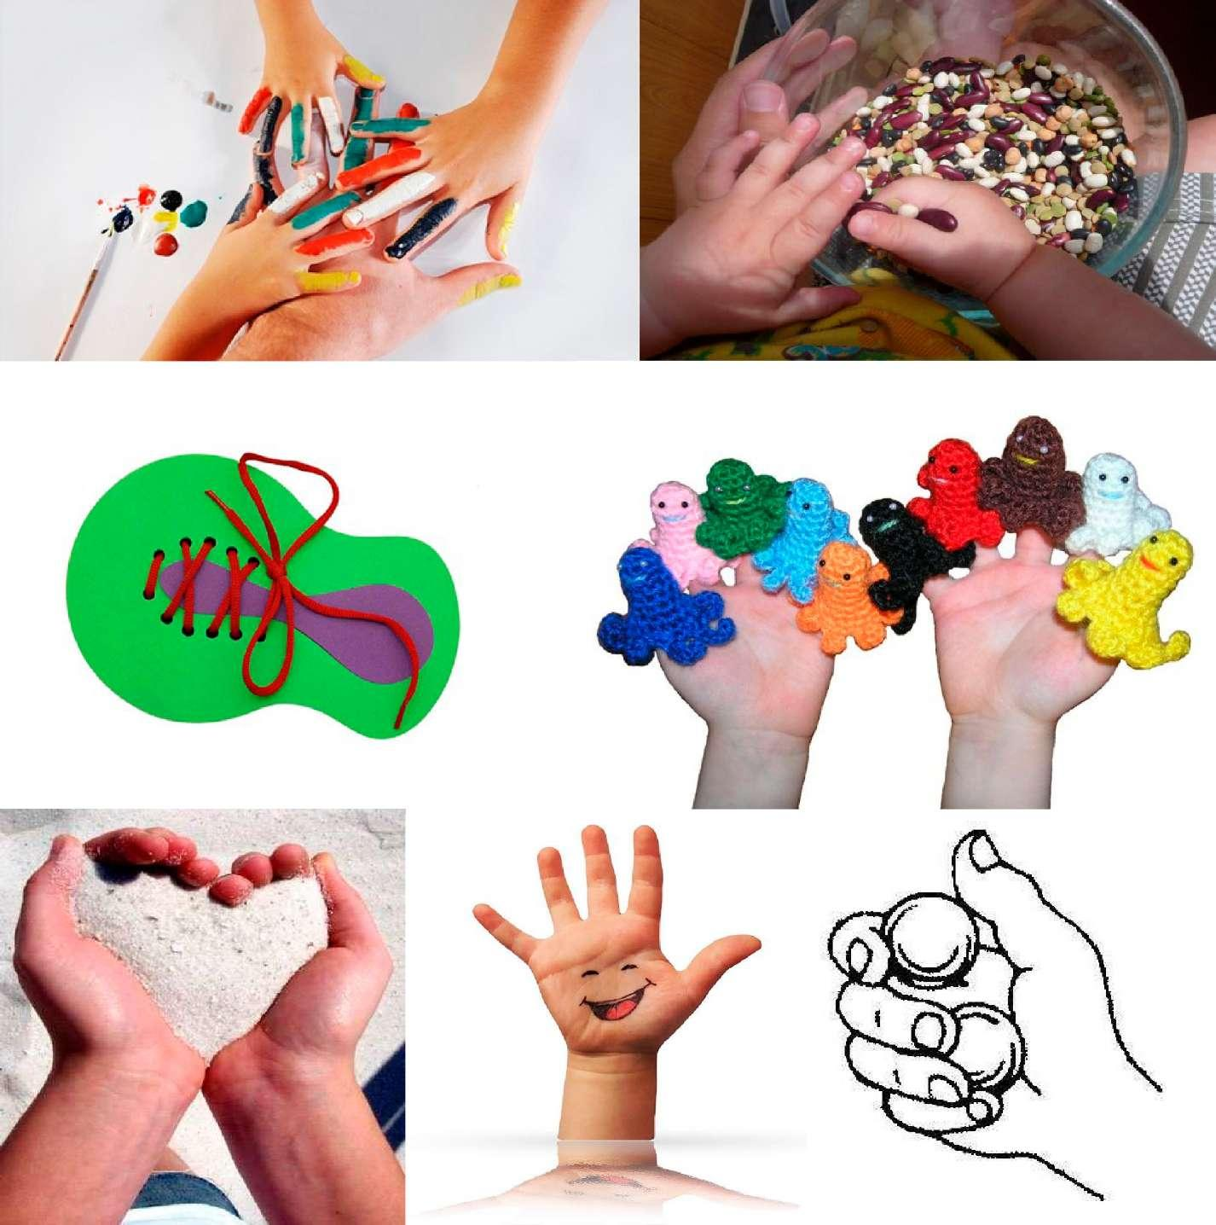
Подготовила воспитатель:
Ковалева Л.А.

Ярославль, 2020
Цель: развитие мелкой моторики и координации движения рук у детей дошкольного возраста через различные виды деятельности.
«Истоки способностей и дарований детей находятся на кончиках их пальцев»
В. Д Сухомлинский
На начальном этапе жизни именно мелкая моторика отражает то, как развивается ребенок, свидетельствует о его интеллектуальных способностях. Дети с плохо развитой ручной моторикой неловко держат ложку, карандаш, не могут застегивать пуговицы, шнуровать ботинки. Им бывает трудно собрать рассыпавшие детали конструктора, работать с пазлами, счетными палочками, мозаикой. Они отказываются от любимых другими детьми лепки и аппликации, не успевают за ребятами на занятиях.
Таким образом, возможности освоения мира детьми оказываются обедненными. Дети часто чувствуют себя несостоятельными в элементарных действиях, доступных сверстникам. Это влияет на эмоциональное благополучие ребенка, на его самооценку. С течением времени уровень развития формирует школьные трудности.
И, конечно, в дошкольном возрасте работа по развитию мелкой моторики и координации движений руки должна стать важной частью развития детской речи, формирования навыков самообслуживания и подготовки к письму. От того, насколько ловко научится ребенок управлять своими пальчиками, зависит его дальнейшее развитие. Наряду с развитием мелкой моторики развиваются память, внимание, а также словарный запас.
Что же происходит, когда ребенок занимается пальчиковой гимнастикой?
Выполнение упражнений и ритмических движений пальцами индуктивно приводит к возбуждению в речевых центрах головного мозга и резкому усилению согласованной деятельности речевых зон, что, в конечном итоге, стимулирует развитие речи. Игры с пальчиками создают благоприятный эмоциональный фон, развивают умение подражать взрослому, учат вслушиваться и понимать смысл речи, повышают речевую активность ребёнка. Малыш учится концентрировать своё внимание и правильно его распределять. Если ребёнок будет выполнять упражнения, сопровождая их короткими стихотворениями, то его речь станет более чёткой, ритмичной, яркой, и усилится контроль над выполняемыми движениями. Развивается память ребёнка, так как он учится запоминать определённые положения рук и последовательность движений. У малыша развивается воображение и фантазия. Овладев многими упражнениями, он сможет «рассказывать руками» целые истории. В результате пальчиковых упражнений кисти рук и пальцы приобретут силу, хорошую подвижность и гибкость, а это в дальнейшем облегчит овладение навыком письма.
Таким образом, существует проблема в низком уровне развития общей и мелкой моторики у детей младшего дошкольного возраста; необходимости организации целенаправленной систематичной работы по развитию мелкой моторики у малышей через разнообразные методы и приёмы; отсутствие достаточного количества пособий для мелкой моторики рук. В связи с этим возникла необходимость разработки проекта.
Задачи:
Обучающие:
- Формировать представления о цвете, форме, величине предметов, положения их в пространстве
- Способствовать развитию у детей обследовательских умений и навыков.
- Совершенствовать предметно-развивающую среду группы для развития мелкой моторики.
- Обогащать игровой опыт, через создание новых игровых пособий, способствующих развитию мелкой моторики.
Развивающие:
- Развивать мелкую моторику рук.
- Развивать речь как средство общения.
- Развивать познавательный интерес, упражнять в установлении сходства и различия между предметами.
- Развивать воображение, логическое мышление, произвольное внимание, зрительное и слуховое восприятие.
Воспитательные:
- Создавать эмоционально-комфортную обстановку в общении со сверстниками и взрослыми.
Для родителей:
- Повышать уровень педагогической компетентности родителей по формированию представлений о сенсомоторной деятельности детей;
- Взаимодействовать с родителями по обогащению предметно-развивающей среды и созданию условий для накопления материально – технической базы уголка по сенсомоторному развитию детей первой младшей группы.
- Привлекать родителей к участию в жизни детей в детском саду.

Участники проекта: дети младшей группы, родители воспитанников, воспитатели группы.

Срок реализации проекта: долгосрочный (с сентября 2019 г. по май 2020 г.)

Формы реализации:
- Пальчиковая гимнастика
- Пальчиковый театр
- Дидактические игры
- Интегрированные занятия
- Игры в “сухом бассейне”
- Штриховка и обводка по контуру овощей и фруктов
- Игры с прищепками
- Игры с массажными мячиками

Ожидаемые результаты реализации проекта:
- Развитие мелкой моторики и координации пальцев рук воспитанников до уровня соответствующего данному возрасту.
- Положительная динамика в развитии мелкой моторики, речи.
- Овладение разными видами трудовой деятельности.
- Значительное повышение внимания и памяти детей.
- Умение создавать художественный образ своего изделия.
- Овладение приемами работы с разными инструментами.
- Овладение нормами этики поведения.

Этапы реализации проекта:

- Подготовительный этап:
Для педагога:
- определение темы, целей и задач, содержания проекта, прогнозирование результата;
- выяснение возможностей, средств, необходимых для реализации проекта, определение содержания, длительности проекта и участия в нем родителей;
- изучение методической литературы по данной теме;
- выявление уровня развития у детей мелкой моторики рук.
Для детей:
- Вживание детей в игровую ситуацию.
Для родителей:
- Оказание помощи в создании материалов для развития мелкой моторики рук.

II. Основной этап реализации проекта
Лекси- ческий блок | Цель | Мероприятия  С детьми С родителями
Сентябрь
Детский сад | Развитие движений всей кисти и пальцев руки, сообразительности и творческих способностей. | 1. Дидактическая игра «Собери пирамидку»  2.Конспект занятия «Мячи для котят» - лепка из пластилина  3. «Матрешки разбежались» собрать матрешки одна в одну  4. Самомассаж ладоней | - Консультация для родителей «Развитие мелкой моторики рук у детей дошкольного возраста»  - Памятка «Пальчиковые игры для малышей»
Детский сад | Развитие ручной и пальцевой моторики, обогащение чувственного опыта, снятие эмоционально-негативных реакций, создание атмосферы жизнедеятельности и чувства безопасности | 1. Штриховка и обводка по контуру игрушек  2. Пальчиковый театр «Репка»  3. «Чудесный мешочек» определи игрушки на ощупь  4.Рисуем на песке большие и маленькие предметы
Моя семья | Развитие сенсомоторной координации, пространственного ориентирования.  Развитие речи, творческих способностей | 1. Пальчиковая игра «Моя семья»  2. «Кто это» собери фигурку человека из геометрических фигур по образцу  3. «Бусы для мамы» нанизывание крупных бусин на шнурок  4. «Научим дочку шнуровать ботинки»  5. Рисование пальчиками «Цветы для любимых»
Дары осени | Развитие пространственного воображения, интеллекта и мышления, становление речи. | 1. «Собираем урожай» - лепка разноцветных шариков из пластилина  2. «Сложи картинку» из 4 частей  3. «Строим забор» выкладывание из счетных палочек по образцу  4. «Чудесный мешочек» - определение овощей и фруктов на ощупь  5. «Овощи» игры с прищепками
Октябрь
Осень золотая в гости к нам пришла | Развитие усидчивости, творческих способностей, координации движений | 1. Конспект занятия «Яблочки» - аппликация из шариков из салфеток  2.Штриховка и обводка по контуру овощей и фруктов  3. «Найди вторую половинку» - разрезные овощи  4. Пальчиковая гимнастика «Апельсин» | - Рекомендации для родителей «Игры с прищепками»  - Индивидуальные беседы: «Развивая мелкую моторику, развиваем навыки самообслуживания»
Нехворайка | Улучшение координации движений, гибкости кисти и раскованности движений | 1. «Застегни одежду» - на пуговицы, липучки, молнию  2. «Помоги развесить одежду» - для сушки на веревку и прикрепить прищепками  3. Рисование горошков на шапке
Птицы | Развитие ручной и пальцевой моторики, обогащение чувственного опыта, снятие эмоционально-негативных реакций, создание атмосферы жизнедеятельности и чувства безопасности | 1. Рисование пальчиками "Птицы" - силуэт птицы закрасить отпечатками разных цветов  2.Упражнения в сухом бассейне «Найди птичку»  3. «Разрезные картинки» - сложи птичку из 3 частей (голова, туловище, лапки)  4. Игры с прищепками «Птичка»
Дикие животные | Развитие пространственного воображения, интеллекта и мышления, становление речи. | 1. Настольная игра «Чей домик?»  2. Рисование Ежика поролоновой губкой  3. Игры с прищепками «Ежик»  4. Лепка «Ежик» с использованием природного материала
Ноябрь
Дикие животные | Развитие сенсомоторной координации, пространственного ориентирования.  Развитие речи, творческих способностей. | 1. «Собери животное» наложи трафарет на контур  2. «Чьи следы» рисуем на песке следы животных разного размера: большим пальцем и мизинцем  3. «Мишка косолапый» нарвать кусочки бумаги и засыпать мишку  4. Пальчиковая гимнастика «Листья». | - Консультация для родителей «Развитие мелкой моторики или несколько идей чем занять ребенка».  - Создание картотеки потешек для работы с детьми.
Домашние животные | Укрепление мышц пальцев и кистей рук, учить подражать движениям взрослого | 1. Дидактическая игра «Котенок»  2. Игра с прищепками «Лошадь»  3. Кубики – пазлы «Домашние животные»  4. Игры с песком «В гости к мышке»
Бабушкины сказки | Улучшение координации движений, гибкости кисти и раскованности движений | 1. Конспект занятия «Мышка» - лепка с использованием природного материала  2. Пальчиковая гимнастика «Теремок»  3. Ручной театр «Колобок»  4. Строим теремок из конструктора
Прощание с осенью | Развитие пространственного воображения, интеллекта и мышления, становление речи. | 1. Аппликация «Одеяло для дерева»  2. Выкладывание из палочек геометрических фигур  3. «Собери дерево» из пирамидки  4. «Пришей к дереву листочек» шнуровки
Декабрь
Здравствуй, гостья-Зима | Интенсивное развитие движений пальцев рук, развитие сообразительности, наблюдательности, терпения и настойчивости | 1. Лепка из пластилина «Снежинка»  2. Выкладывание из мозаики снежинки  3. Пальчиковая гимнастика «Снежинка» | - Изготовление родителями коврика для развития мелкой моторики.  - Рекомендации для родителей «Игры с массажными мячиками»
Кукла заболела, ее надо полечить | Развитие мелкой моторики рук, обогащение чувственного опыта. | 1. Аппликация «Сапожок»  2. Шнуровка «Одежда для кукол»  3. Подбери одежду для мишек  4. Сухой бассейн «Найди витамины»
Праздник елочки и ее друзей | Развитие мелкой моторики, пространственного воображения, сообразительности, наблюдательности, терпения и настойчивости | 1. Лепка из пластилина с использованием природного материала «Подарок»  2. Игры с прищепками «Заяц»  3. Настольная игра «Чей домик?»  4. Собери елочку по образцу из мозаики
Праздник елочки и ее друзей | Обогащение чувственного опыта, пространственного воображения, развитие интеллекта и мышления | 1. Изготовление из бумаги «Елочные игрушки»  2. Игры с песком «Лисичка в гостях у детей»  3. «Чудесный мешочек» - определение елочных игрушек на ощупь  4. Игры с прищепками «Елочка»  5. Конспект занятия «Укрась елочку»
Январь
Зимние забавы | Развитие движений всей кисти и пальцев руки. Развитие речи, творческих способностей | 1. Конспект занятия «Деревья в снегу» - посыпание манной крупы на деревья  2. «Лепим снежки большие и маленькие» из салфеток скатывание шариков разного размера  3. Пальчиковая гимнастика «Снежки»  4. Собери башню из стаканчиков | - Рекомендации для родителей «Игры и игровые упражнения для развития речи детей»
Зимние забавы | Развитие пространственного воображения, интеллекта и мышления | 1. «Снеговик» - лепка из пластилина  2. «Матрешки разбежались» собрать матрешки одна в другую  3. Прищепки «Облако»  4. Строим крепость из конструктора
Птицы на участке | Стимулирование развития ручной и пальцевой моторики, обогащения чувственного опыта, развитие сообразительности, наблюдательности, терпения и настойчивости | 1. «Ворона или воробей» определить на ощупь размер трафарета из наждачной бумаги  2. «Угощение для птиц» - сортировка семян  3. Конспект занятия «Скворечник» -аппликация из бумаги  4. «Домик для птиц» из конструктора
Февраль
Домашние животные | Развитие пространственного воображения, интеллекта и мышления. Развитие речи, творческих способностей | 1. Настольная игра «Чей малыш?»  2. Закрашивание цветными карандашами домашних животных  3. Игры с прищепками «Цыпленок»  4. Конспект занятия «Котенок» - лепка с использованием природного материала | - Мастер – класс для родителей «Лепка из соленого теста для малышей»
Домашние животные | Обогащение чувственного опыта, пространственного воображения, развитие интеллекта и мышления | 1. Дидактическая игра «Курочка Рябушечка»  2. Игра с прищепками «Лошадь»  3. Кубики – пазлы «Домашние животные»  4. Игры с песком «В гости к кошке»  5. Конспект занятия «Мое любимое домашнее животное» - аппликация из геометрических фигур
Наши любимые | Развитие движений всей кисти и пальцев руки. Развитие речи, творческих способностей | 1. Катание между ладонями карандашей, орехов, теннисных шариков.  2. Упражнение с массажными мячиками "Орех"  3. Конспект занятия «Открытка для папы» работа с бумагой  4.Растегивание и застегивание пуговиц, молний, игра "Собери цветочек"
Прощанье с зимой | Развитие мелкой моторики, пространственного воображения, сообразительности, наблюдательности, терпения и настойчивости | 1. Игры с мозаикой  2. Геометрические вкладыши  3. Игры с прищепками «Облако», «Солнышко»  4. Сухой бассейн «Найди мишку»
Март
Наши любимые | Развитие движений всей кисти и пальцев руки, сообразительности, наблюдательности, терпения и настойчивости | 1. «Подарок для мамы» (Из шариков из салфеток)  2. Пальчиковые игры и упражнения по выбору воспитателя  3. Выложим из мозаики цветок для мамы  4. Дидактическая игра «Вот какая мама» | - Родительское собрание  «Развитие мелкой моторики у детей младшего дошкольного возраста»  - Фотовыставка работ «Наши с мамой руки»
Герои книг в гостях у детей | Развитие сенсомоторной координации, пространственного ориентирования.  Развитие речи, творческих способностей. | 1. Пальчиковый театр «Колобок»  2. Игры и упражнения, изученные ранее  3.Шнуровки, липучки  4. Работа с тактильными дощечками и счетными палочками
Здравствуй, Солнышко | Развитие мелкой моторики, пространственного воображения, интеллекта и мышления. Развитие речи, творческих способностей | 1. «Следы от капели» рисуем точки на манке  2. «Солнце светит ярко» лучики из прищепок на желтом круге  3.Конспект занятия «Солнце» из салфеток.  4.Пальчиковая гимнастика «Дождик»
Солнышко и птички | Развитие мелкой моторики, пространственного воображения, сообразительности, наблюдательности, терпения и настойчивости | 1. «Червячки для грачей» лепка из пластилина  2. «Поможем птицам» выкладывание гнезда комочками выты  3. «Напоим птиц» работа с водой и пипеткой  4. Пальчиковая гимнастика «Червячки»
Апрель
Ручейки весенние зазвенели весело | Развитие сенсомоторной координации, гибкости кисти и раскованности движений.  Развитие речи, творческих способностей. | 1. «Ручейки» рисуем на манке, песке  2. Штриховка и обводка по контуру  3.Работа с тактильными дощечками и счетными палочками | - Памятка для родителей  «Предлагаю поиграть с ребёнком дома»».
Кукла заболела, ее надо полечить | Улучшение координации движений, гибкости кисти и раскованности движений | 1. «Застегни одежду» - на пуговицы, липучки, молнию  2. «Помоги развесить одежду» - для сушки на веревку и прикрепить прищепками  3. Игра с прищепками «Расческа»  4. Сухой бассейн «Найди витамины»
Дикие животные | Развитие пространственного воображения, интеллекта и мышления, сообразительности, наблюдательности, терпения и настойчивости, становление речи. | 1. «Кто это» крупные трафареты. Детям надо определить, где мама, где детеныш  2. Дидактическая игра «Медвежата мед едят»  3. «Подарок для мышек и мышат» сортировка семечек тыквы и подсолнуха  4. Упражнение «Ёжик» с массажными мячиками
Дикие животные | Развитие сенсомоторной координации, пространственного ориентирования.  Развитие речи, творческих способностей. | 1. «Собери семью» наложи трафарет на контур  2. «Кто пришел» рисуем на песке следы животных разного размера: большим пальцем и мизинцем  3. «Чтобы мишке было теплее» нарвать кусочки бумаги и засыпать мишку  4. Пальчиковая гимнастика «Пчелы»
Май
Наши любимые | Улучшение координации движений, гибкости кисти и раскованности движений  Развитие пространственного воображения, интеллекта и мышления | 1. Конспект занятия «С праздником» рисование на песке воздушных шариков  2. Разрезные пазлы «Цветы»  3. Выложим из мозаики воздушные шарики  4. Штриховка и обводка по контуру | - Консультация для родителей «Игры пока мама на кухне»
Наши любимые | Развитие пространственного воображения, интеллекта и мышления | 1. Выкладывание из круп рисунка «Звезда»  2. Работа со счетными палочками (выложи цветок)  3. Строим крепость из конструктора  4. Аппликация «С праздником»
Домашние животные | Развитие сообразительности, наблюдательности, терпения и настойчивости, становление речи.  Улучшение координации движений, гибкости кисти и раскованности движений | 1. «Собери картинку из 4 частей»  2. «Нарви молодой травки для кролика» (нарвать плоски зеленой бумаги)  3. «Кто где живет» выкладывание домика из счетных палочек  4. Упражнение с массажными мячиками «Ласковый еж»
Праздник русской березки | Обогащение чувственного опыта, пространственного воображения, развитие интеллекта и мышления | 1. Игры с песком «Березка в гостях у детей»  2. «Чудесный мешочек» - определение геометрических фигур на ощупь  3. Игры с прищепками «Дерево»  4. Конспект занятия «Укрась дерево листочками»

III. Заключительный этап
Для педагога:
- Подведение итогов и анализ деятельности.
- Обсуждение перспектив развития.
- Трансляция опыта работы по данной теме на сайте МДОУ «Детский сад №225».
Для детей:
- Коллективное творчество как результат проектной деятельности.
Для родителей:
Участие родителей в анкетировании «Удовлетворенность родителей качеством оказания образовательной услуги по данной теме» (для определения результативности работы).

Сентябрь

Конспект занятия «Мячи для котят»

Задачи:
Образовательные:
- упражнять в лепке круговыми движениями рук предметы округлой формы;
- обогащать словарь с помощью заучивания потешек.
Воспитательные:
- прививать доброе отношение к сверстникам и взрослым через игровые ситуации.
Развивающие:
- развивать мелкую моторику рук.
.
Материал: мягкая игрушка котик, разноцветные мячики разного размера по величине, дощечки, пластилин.
Предварительная работа: повтор стихов о мяче, игра с мячом.

Ход занятия
1 этап. Мотивирование к деятельности.
На «столике удивления» слева: Котик
В гости к детям приходит котик.
Воспитатель: Кто пришел к вам в гости? Давайте поздороваемся с ним. (Дети здороваются с котиком).
Воспитатель: Ребята Котик сказал, что он играл с мячом и потерял его. Поможем котику.

2 этап. Создание проблемной ситуации.
На «столике удивления» справа: мяч

Воспитатель показывает детям мяч.
Воспитатель: Что это? Какой он?

Речевая игра «Котик»
Дети описывают котика прилагательными (мягкий, пушистый, красивый и т.д.)

Воспитатель: Что умеет делать мяч? (Ответы детей) А еще можно катать по полу мяч. Вот так (показывает).
Давайте поиграем с киской.
«Кошка с хвостиком играла
Вот так, вот так!
Веселилась, хохотала
Вот так, вот так!
Мячик по полу катала
Вот так, вот так!
И по комнате скакала
Вот так, вот так!
А потом устала кошка
Вот так, вот так!
И поплакала немножко
Вот так, вот так!
(Дети имитируют движения)

3 этап. Открытие «удивительного рядом».
Воспитатель: Котик играет с мячиком, катает его, скачет с ним. Он счастлив и рад когда играет с мячом.

4 этап. Проживание отношения в творческой продуктивной деятельности.
Воспитатель: Давайте слепим нашему котику мячики.
Показать как лепить в воздухе круговыми движениями.

Воспитатель: Сейчас возьмем кусочек пластилина, кладем на ладошку и раскатываем круговыми движениями, надавливаем на пластилин, чтобы получился круглый мяч.(Индивидуальная работа с каждым ребенком)

Физкультминутка
«Есть у котика на лапках, очень острые царапки» сгибание и разгибание пальцев.
Воспитатель вместе с котиком собирает мячики, которые слепили дети.
Воспитатель: Давайте поиграем с мячиками (Дети берут себе мячики)
«Друг веселый мячик мой,
Всюду, всюду он со мной
Раз, два, три, четыре, пять
Хорошо мне с ним играть»!

5 этап. Рефлексия.
Воспитатель: Что мы лепили? Для кого? Какой мяч? Вот сколько мячиков слепили нашему котику. Давайте скажем котику: «До свидания».

Самомассаж ладоней

Вот у нас игра какая: хлоп, ладошка, Хлопки в ладоши
Хлоп, другая!
Правой, правою ладошкой Шлепки по левой руке от плеча к кисти
Мы пошлепаем немножко.
А потом ладошкой левой Шлепки по правой руке
Ты хлопки погромче делай.
А потом, потом, потом Легкое похлопывание по щекам
Даже щечки мы побьем.
Вверх ладошки! Хлоп! Хлоп! Хлопки над головой
По коленкам – шлеп, шлеп! Хлопки по коленям
По плечам теперь похлопай! Шлепки по плечам
По бокам себя пошлепай! Шлепки по бокам
Можем хлопнуть за спиной! Шлепки по спине
Хлопаем перед собой! Шлепки по груди
Справа – можем! Слева – можем! Поколачивание по груди справа, слева
И крест-накрест руки сложим!
И погладим мы себя. Поглаживание по рукам, груди, бокам,
Вот какая красота! спине, ногам.

Пальчиковая игра «Моя семья»

Этот пальчик – дедушка разжимаем поочередно пальцы из кулачка, начиная с большого
Этот пальчик –бабушка
Этот пальчик – папочка
Этот пальчик – мамочка
Этот пальчик – я
Вот и вся моя семья! вращаем разжатой ладошкой

Рисование пальчиками «Цветы для любимых»

С помощью ладошек и пальчиков можно нарисовать много замечательных вещей. Будем рисовать корзину с цветами. Для рисования ладошками можно использовать гуашь или специальную пальчиковую краску.
Для занятия вам понадобится:
- альбомный лист или цветная бумага любого цвета;
- широкие мисочки (можно использовать одноразовые тарелки) с разведенной водой гуашью (или пальчиковыми красками);
- гуашь;
- тонкая и широкая кисточка;
- мисочка с водой, чтобы помыть руки;
- тряпочка.
Ход работы
1. В начале занятия потренируйте ребенка делать отпечаток сухой ладонью.
2. Набрать краску на ладонь можно двумя способами: ребенок опускает в мисочку с гуашью всю ладонь, или взрослый широкой кисточкой наносит слой краски непосредственно на ладонь малыша.
3. Ребенок делает отпечаток внутренней стороной растопыренной ладони на бумаге. Если по замыслу нужно, чтобы пальцы смотрели вниз, переворачиваем лист бумаги уже с готовым отпечатком "вверх ногами".
4. Когда отпечаток ладони на бумаге высохнет, доводим его до нужного образа.
Наносим кисточкой желтую краску на всю поверхность ладошки и делаем отпечаток на бумаге. Затем на другую ладошку наносим кисточкой красную краску и делаем отпечаток.
Моем руки, наносим кисточкой зеленую краску на ладошку и делаем отпечатки стебельков и листиков. Завершаем работу, поставив на цветочках отпечатки пальчиков контрастным цветом.
Маленькие хитрости: Из отпечатков ладони можно получить лебедя, гуся, голубя, птичку, ежика, слона, свинью, барашка, белого медведя, лошадь, рыбу, медузу, осьминога, дерево, куст, цветок, кленовый лист и т.д.
Если соединить вместе большие пальцы и сделать отпечаток сразу двух ладошек, получится краб или бабочка.
Ставить отпечатки можно тыльной стороной пальцев (морской конек), большим пальцем (туловище рыбы, краба или паука) или боковой стороной кулачка (отпечаток следа человека).
Можно сделать два отпечатка одной и той же ладонью, чтобы не пачкать другую.
Рисовать ладошками можно на листах бумаги большого формата.
Детей постарше можно учить обводить контур ладони простым

«Собираем урожай»
лепка разноцветных шариков из пластилина

Программное содержание. Сформировать умение у детей скатывать маленькие шарики из пластилина между ладоней и расплющивать их сверху пальцем на картоне. Развивать тактильные ощущения.
Демонстрационный материал. Несколько картофелин, морковок, головок лука, свеклы, тряпичный мешочек.
Раздаточный материал. Вырезанный из картона шаблон мешка, пластилин коричневого цвета, дощечка-подкладка.
Ход занятия
Покажите детям картофель, морковь, свеклу, репчатый лук и попросите назвать их, определить форму и цвет. Спросите: «Как можно одним словом назвать картофель, морковь, свеклу, репчатый лук?» (Овощи.)
Вызовите нескольких ребят и предложите им взять по овощу и положить в мешок. Затем попросите других ребят на ощупь достать из мешка только картофелины. Посчитайте вместе с детьми, сколько картофелин они достали.
Положите перед каждым ребенком вырезанный из картона мешок и предложите «насыпать» в него картошку. Для этого нужно отрывать маленькие кусочки коричневого пластилина, скатывать их между ладоней в шарики и прикреплять на картонный «мешок».
В конце занятия похвалите детей за то, что они собрали так много картофеля.
Октябрь

Конспект занятия «Яблочки»

Задачи:
Образовательные:
- формировать умение детей приклеивать бумажные комочки к основе;
- уточнить и закрепить знание цветов;
- тренировать мелкую моторику;
- знакомить детей с обобщёнными операциями конструирования из бумаги (скручивание);
Воспитательные:
- воспитывать интерес к занятиям, используя нетрадиционные техники изображения;
Развивающие:
- развитие свободного общения со взрослыми и детьми, по поводу процессу и результатам продуктивной деятельности.

Предшествующая работа: рассматривание иллюстраций с изображением яблони, наблюдение за яблоней, упражнение в технике скатывания шариков из салфеток.

Оборудование: лист бумаги с изображением ствола дерева, травки; шарики из салфеток; клей ПВА; клеенка.

Ход занятия

1 этап. Мотивирование к деятельности.
На «столике удивления» слева: Белочка
Воспитатель: Ребята, хотите, я вам расскажу сказку? Садитесь поудобнее и слушайте (инсценировка)
Жила-была белочка, белочка — красавица. Однажды шла-шла она по дорожке и увидела что-то очень красивое... Подняла она это. Крутила... вертела..., а что это не знает. Ребята знают, что нашла белочка? (Ответы детей)

2 этап. Создание проблемной ситуации.
На «столике удивления» справа: яблоко

Речевая игра «Яблочко»
Воспитатель: Какое яблочко? На что похоже? Какого цвета? Какого цвета бывают еще яблоки?

Воспитатель: Ребята, вы хотите поискать с белочкой яблочки?
Мы шли-шли-шли
Яблочки не нашли.
Нету здесь и нету здесь,
Только у белочки оно и есть.

3 этап. Открытие «удивительного рядом».
Воспитатель: Белочка, ты знаешь, где растут яблоки? Тогда садись с ребятками, слушай и смотри. Ребята знают, где растут яблоки? (Ответы детей)
Показ мультимедийной презентации «Яблони в саду»

4 этап. Проживание отношения в творческой продуктивной деятельности.
Воспитатель: Белочка, ребята сделают для тебя яблоньки. Посмотрите, у нас уже есть ствол у дерева (показ на мольберте)

Физкультминутка «Яблочки»
Круглое, румяное, дети показывают руками круг, дотрагиваются до щек пальцами
С дерева упало, приседают
Нашим деткам встать прямо
В ручки попало. руки вперед
Яблочки на ветках руки вверх
Сочные висят, качание руками влево-вправо над головой
Яркими цветами вращательные движения руками
Радуют ребят.
Все они поспели, соком налились руки вперед
Ты приклей их ручками пошевелить пальцами
Только не ленись! грозят пальчиком

Воспитатель: Чего же не хватает на нашей яблоньке? (Ответы детей) Как же нам их сделать? Белочка, ребята умеют скатывать из бумажных салфеток шарики. Посмотри какие.
Белочка: Я хочу этому научиться.
Воспитатель: Научим белочку? Возьмем в руки салфетку, помнем ее и скатаем шарик (показ ребенком)
В ручках комочек кружился
Быстро в шарик превратился.
Приклеим их на веточки, и у нас получится настоящая яблонька.
Опускаем бумажный комочек одной стороной в клей и прикладываем клейкой стороной к веточкам. Приложили — придавили. Следующий комок... И таким образом у нас на яблоньке выросло много яблок.
Яблонька у каждого
На листочке есть
Яблоки приклеивать
Будете вы здесь.

5 этап. Рефлексия.
Воспитатель: Мы деревья ставим вряд
Каждый очень, очень рад,
Вырос здесь огромный сад.
Ребята, вам понравилось делать яблочки? Какое доброе дело мы сделали? Кому помогли?

Белочка: Молодцы, какие дети
Нету лучше вас на свете
До свидания,
Мне пора, дорогая детвора.
Воспитатель: Белочка, мы с ребятами тебя проводим.

Пальчиковая гимнастика «Апельсин»

Мы делили апельсин левая рука в кулачке, правая её обхватывает
Много нас – а он – один
Эта долька – для ежа правой рукой поочередно разжимаем пальчики на левой руке
Эта долька – для чижа
Эта долька – для котят
Эта долька - для утят
Эта долька - для бобра
А для волка – кожура! встряхиваем обе кисти

Шапка (рисование узоров)

Задачи:
- познакомить детей с акварельными красками;
- формировать умение украшать изделие точками, мазками, полосками, колечками с помощью кисточки и акварельных красок;
- развивать воображение.
Демонстрационный материал. Вырезанный из картона шаблон шапки.
Раздаточный материал. Шаблон шапки, вырезанный из тонированной бумаги, акварельные краски, кисточка, баночка с водой.

Ход занятия
Покажите детям вырезанную из картона шапку и скажите: «К вам в гости пришла кукла и просит помочь ей. Она сегодня идет гулять, а теплой и красивой шапки у нее нет». Предложите детям помочь кукле – украсить шапку. Положите перед каждым ребенком шаблон шапки, вырезанный из тонированной бумаги, и дайте ему с помощью кисточки и акварельных красок возможность самостоятельно украшать изделие.
Приложите получившиеся шапки к кукле (по очереди) и скажите, что они очень понравились кукле. Можно выбрать шапку, в которой удобно гулять; ходить в детский сад; приятно пойти в гости, и т. д.

«Ежик»

рисование поролоновым тампоном

Задачи:
- формировать умение детей рисовать поролоновым тампоном линии;
- развивать мелкую моторику рук.
Демонстрационный материал. Вырезанный из картона силуэт ежика, бельевые прищепки, скомканный лист бумаги или газеты.
Раздаточный материал. Альбомный лист, на котором нарисован ежик, гуашь, поролоновый тампон, клей-карандаш.

Ход занятия
Предложите детям пойти на прогулку в лес: «Отправляемся в лес. Встаньте друг за другом и идите по тропинке. Слышите? Кто-то шуршит! (Незаметно пошуршите скомканной газетой.) Кто это? Ежик! (Покажите детям вырезанного из картона ежика). Поздоровайтесь с ежиком».
Предложите малышам рассказать ежику стихотворение:
Шли по лесу не спеша, —
Вдруг увидели ежа.
Ежик, ежик, – мы друзья,
Дай погладить нам тебя.
Вместе с детьми погладьте ежика и обратите их внимание на то, что он какой-то странный – не колючий.
Ежик: У меня почему-то нет колючек, и все звери в лесу меня обижают. Сделайте мне, пожалуйста, колючки.
Пусть ребята самостоятельно прикрепят бельевые прищепки по краю спины ежика.
Скажите детям: «Теперь нужно нарисовать ежику иголки». Положите перед каждым ребенком альбомный лист, на котором изображен ежик, и предложите нарисовать иголки. Дети должны рисовать линии на спинке ежика сначала сухим поролоном, а потом – поролоном, пропитанным краской.
В конце занятия ежик благодарит детей: «Спасибо, ребята. Теперь у меня есть иголки и мне не страшны ни злой волк, ни лиса». Предложите детям нарисовать дорожку, по которой ежик пойдет домой в лес.

Пальчиковая гимнастика «Ежик»
(у малыша в руках резиновый колючий ёжик)
Ёжик, ёжик колкий, где твои иголки? малыш катает ёжика ладошками
Надо бельчонку сшить распашонку малыш катает ёжика по животику
Шалуну зайчишке починить штанишки катаем по ножкам
Фыркнул ёжик - отойдите и не плачьте, не просите катаем по полу
Если дам иголки - съедят меня волки!!! ёжик убегает в домик, на место в коробку или на полку
Ноябрь

Пальчиковая гимнастика «Листья»

Листья жёлтые летят и под ножками шуршат. руки сверху вниз опускаются, ладони поворачиваются, изображая падающие листья
Вшик, вшик, вшик. Вшик, вшик, вшик шаркаем ладонью об ладонь
Листья жёлтые летят и под ножками шуршат
Вшик, вшик, вшик. Вшик, вшик, вшик. шаркаем ножками
Листья жёлтые летят и под ножками шуршат
Вшик, вшик, вшик. Вшик, вшик, вшик. указательные пальцы шаркают друг об друга.

Дидактическая игра «Котенок»

Цель: формирование умения соотносить глаголы с действиями, которые они обозначают.

Детям читают стихотворение Е. Благининой «Котенок» и предлагают изобразить, каким был котенок сначала и каким он стал потом.

Я нашла в саду котенка.
Он мяукал тонко-тонко.
Он мяукал и дрожал.
Может быть, его побили.
Или в дом пустить забыли,
Или сам он убежал?
День с утра стоял ненастный,
Лужи серые везде.
Так и быть, зверек несчастный.
Помогу твоей беде!
Шерсть — как бархат,
Хвост — трубой.
До чего ж хорош собой!
Я взяла его домой,
Накормила досыта...
Скоро стал котенок мой
Загляденье просто!

Конспект занятия «Мышка»
лепка с использованием природного материала

Цель: развитие мелкой моторики рук
Задачи:
Образовательные:
- Формировать умение раскатывать пластилин круговыми и прямыми движениями.
- Показать способы создания выразительного образа (вытягивание, заострение мордочки мышки, использование дополнительных материалов ( ушки – семена, глаза - крупа, хвостик - шерстяная ниточка)
Воспитательные:
- Вызвать у детей интерес к созданию сказочного образа по мотивам знакомой сказки,
- воспитывать чувство взаимопомощи, способность сострадать, сочувствовать героям сказке,
- воспитывать самостоятельность, аккуратность.
Развивающие:
- Развивать чувство формы и мелкую моторику, согласованность в работе обеих рук.

Словарная работа: вытягиваю, прикрепляю, кличут, подмога. Материалы, оборудование: настольный театр «Репка», кусочки пластилина серого, голубого, розового, белого цвета для лепки мышки ( на выбор детям), семена арбуза для ушей, гречневая крупа для глаз, шерстяные нитки для хвостиков, палочки, дощечки, салфетки.

Ход занятия

1 этап. Мотивирование к деятельности.
На «столике удивления» слева: настольный театр «Репка» (Все герои кроме мышки).
Воспитатель: Ребята, к нам в гости пришла сказка. Вы узнали из какой сказки эти персонажи? (Ответы детей)
Отрывок стихотворения В.Шипуновой «Репка»
В огороде дедка раз посеял репку
Бабка с дедкой репку
Вытянуть не могут –
Кличут на подмогу!
Дедка за репку, бабка за дедку,
Внучка за бабку, Жучка за внучку,
Кошка за Жучку
Вытянуть не могут –
Кличут на подмогу!
Воспитатель: Посмотрите внимательно, а кого из героев нет? (Ответы детей).

2 этап. Создание проблемной ситуации.
На «столике удивления» справа: Мышка
Воспитатель: Как вы думаете, смогут они вытянуть репку без мышки? Куда же пропала мышка? Давайте поиграем в игру «Вышла мышка» и узнаем, где она.

Физкультурная пауза
Вышла мышка как-то раз дети маршируют на месте
Поглядеть, который час. руки подносят ко лбу, смотрят в даль
Раз-два-три-четыре сжимают пальцы в кулак, разжимают
Мышка дёрнула за гири. дергают двумя руками
Вдруг раздался страшный звон хлопают
Убежала мышка вон. бег на месте

Давайте мы с вами слепим мышку-норушку (показываю образец).

3 этап. Открытие «удивительного рядом».
Воспитатель: Вот куда пропала мышка, она испугалась и убежала.

4 этап. Проживание отношения в творческой продуктивной деятельности.
Воспитатель: Как же нам помочь дедушке, бабушке, внучке, Жучке и кошке? (Ответы детей).

Лепка «Мышка»
Способ лепки:
- Беру комочек пластилина и раскатываю в ладонях круговыми движениями, посмотрите, получился шарик. Покажите, как вы будете раскатывать (дети показывают в воздухе). Но шарик совсем не похож на мышку.
- Его надо немного раскатать ладонями «туда-сюда», шарик превратился в огурец (дети показывают в воздухе).
- Вытягиваю пальцами острую мордочку. Теперь немного похоже на мышку.
- Прикрепляю ушки - семена арбуза, глазки – гречневая крупа или можно отпечатать их палочкой, а хвостик - шерстяная ниточка.

Воспитатель: Давайте возьмем одну мышку и поможем героям вытянуть репку. Инсценировка эпизода сказки «Репка» с использованием вылепленной мышки: «Дедка за репку, бабка за дедку, внучка за бабку, Жучка за внучку, кошка за Жучку (ставим мышку), мышка за кошку. Тянут-потянут – вытянули репку!»

5 этап. Рефлексия.
Воспитатель читает стихотворение Г.Лагздынь «Пляшет сказка» (отрывок)
В огороде пляшет репка
Пляшет бабка, пляшет дед
Пляшет внучка, пляшет Жучка
Пляшет кошка, пляшет мышь.
Воспитатель: Все радуются, пляшут. Вы рады, что помогли героям вытянуть репку? Давайте, выходите в круг, мы тоже будем танцевать.

Танец «Вот так вот».
Мы похлопаем в ладоши
Мы похлопаем немножко дети хлопают в ладоши
Вот так вот, вот так вот
Веселится наш народ руки на поясе, выносят ногу на пятку
Вот как пляшут наши ножки
Наши ножки тоже пляшут топают ногами
Вот так вот, вот так вот
Веселится наш народ руки на поясе, выносят ногу на пятку
Покружились, покружились кружатся
И друг другу поклонились кланяются
Вот так вот, вот так вот
Веселится наш народ руки на поясе, выносят ногу на пятку

Пальчиковая гимнастика «Теремок»

Мы хотим построить дом, руки над головой «домик»
Чтоб окошко было в нем. руки перед глазами, концы пальцев рук сомкнуты в «окошко»
Чтоб у дома дверь была, ладони повёрнуты к себе, сомкнуты боковыми частями
Рядом, чтоб сосна росла. пальцы растопырены, руки тянем вверх
Чтоб вокруг забор стоял руки перед собой кольцом, пальцы соединены
Волк ворота охранял. одна рука «волк», мизинец отсоединить от других
Солнце было, скрестить кисти рук, пальцы растопырены
Дождик шел, потрясти кистями рук
И цветок расцвёл! предплечья прижаты, пальцы-лепестки смотрят вверх.

Аппликация «Одеяло для дерева»

Для работы потребуются следующие материалы: цветной картон (серебристый, оранжевый), клей, ножницы, карандаш, сухие листья различных оттенков.
Задачи:
- формировать умение выполнять работы из сухих листьев нетрадиционным способом;
- развивать творческие способности детей;
- развивать аккуратность при работе с хрупким материалом - листьями.

Ход мероприятия
Воспитатель привлекает внимание детей к картинкам для рассматривания: Ребята, а какое время года на этих рисунках, картинках? Ответы детей
Воспитатель: Осень. У нас с вами есть дерево, нарисованное на картоне. Как же нам сберечь его от наступающих холодов, морозов? (укрыть его листвой)
Подготовка рабочего материала: крошки из листьев. Для этого отбираем листья разных оттенков, группируем и мнём в руках, получившуюся крошку складываем в отдельные кучки.
Наносим клей на место, где намечены деревья. Обильно посыпаем крошкой, даём подсохнуть и стряхиваем лишнюю листву.
Воспитатель: Ребята, скажите пожалуйста, а какого цвета осень? Ответы детей.
Воспитатель: послушайте, как красиво описал осень автор этого стихотворения «Осенний листопад»:
«Падают с ветки жёлтые монетки…
Под ногами целый клад!
Это осень золотая
Дарит листья не считая,
Золотые дарит листья
Вам, и нам,
И всем подряд».
И. Пивоварова
Воспитатель: Красиво, правда? А вот почему автор говорит, что у нас под ногами клад? Ответы детей.
Воспитатель: Осень нам дарит красивые листья, из которых мы сможем сделать множество поделок, и они будут долго нас радовать.

Декабрь

Лепка из пластилина «Снежинка»

Задачи:
- формировать умение детей лепить предметы овальной формы, прищипывать детали и украшать изделие с помощью заостренной палочки.
- развивать внимание.
- закреплять умение различать цвета.
Демонстрационный материал. Снежинка из бумаги.
Раздаточный материал. Лист картона, на котором нарисована снежинка, пластилин.
Ход занятия
Положите перед каждым ребенком лист картона, на котором нарисована снежинка, и спросите: «Какого цвета снежинки?»
Предложите детям вылепить снежинку из пластилина.
Сначала они должны скатать из пластилина шар. Затем этот шар приложить на лист картона и продолжить все действия до заполнения всей нарисованной снежинки пластилином.
Похвалите ребят за выполненную работу.

Пальчиковая гимнастика «Снежинка»

Стою и снежинки в ладошку Ритмичные удары пальцами левой
ловлю. руки, начиная с указательного, по ладони правой руки.
Я зиму, и снег, Ритмичные удары пальцами правой
и снежинки люблю, руки, начиная с указательного, по ладони левой руки.
Но где же снежинки? На вопрос сжать кулаки, на ответ —
В ладошке вода, разжать.
Куда же исчезли снежинки? Куда? На первый вопрос сжать кулаки, на
второй — разжать.
Растаяли хрупкие льдинки-лучи... Мелкие потряхивания
расслабленными ладонями.
Как видно, ладошки мои горячи.

Аппликация «Сапожок»

Задачи:
- формировать умение детей наносить клей на детали и наклеивать их на лист бумаги различной формы.
- развивать умение составлять узор на бумаге, чередуя круги, полоски и треугольники.
- воспитывать отзывчивость и доброту.
Демонстрационный материал. Детский сапожок
Раздаточный материал. Вырезанный из цветного картона светлого тона сапожок; маленькие треугольники и круги разных цветов, вырезанные из цветной бумаги; клей, кисточка для клея, тряпочка, клеенка-подкладка.

Ход занятия
Обыграйте ситуацию: к ребятам пришла матрешка и просит помочь. Сегодня матрешка идет в гости и хочет быть празднично одетой, а сапожок, который она всегда одевает, уже старый.
Предложите детям сделать новый сапожок для матрешки, украсив его кругами и треугольниками.
Положите перед каждым ребенком вырезанный из цветного картона светлого тона сапожок и маленькие треугольники и круги разных цветов, вырезанные из цветной бумаги.
Сначала ребенок должен разложить детали на сапожке, чередуя по форме; после нанести клей и наклеить каждую деталь на сапожок в нужном месте.
В конце занятия спросите у ребят: «Какие сапоги у вас получились?» (Праздничные, нарядные, красивые и т. д.)

«Подарок»
лепка из пластилина с использованием природного материала

Цель: развитие мелкой моторики рук
Задачи:
- Вызвать у детей интерес к созданию сюрпризов, подарков, воспитывать самостоятельность, аккуратность.
- Развивать чувство формы и мелкую моторику, согласованность в работе обеих рук.
- Формировать умение раскатывать пластилин круговыми и прямыми движениями.
Показать способы создания выразительного образа (вытягивание, использование дополнительных материалов (крупы: горох, греча, рис)
Словарная работа: вытягиваю, прикрепляю.
Материалы, оборудование: Нарядная елочка, кусочки пластилина серого, голубого, розового, белого цвета для лепки подарка (на выбор детям), палочки, дощечки, салфетки.
Ход занятия:
Посмотрите, как мы будем лепить подарки (показываю способ лепки и поясняю свои действия).
- Беру комочек пластилина и раскатываю в ладонях круговыми движениями, посмотрите, получился шарик. Покажите, как вы будете раскатывать (дети показывают в воздухе). Но шарик совсем не похож на подарок.
- Его надо немного раскатать ладонями «туда-сюда», шарик превратился в огурец (дети показывают в воздухе).
- Украшаем подарок природными материалами.
- Вот какой красивый подарок получился!
Предлагаю детям выбрать любой цвет пластилина для подарка.
Самостоятельная деятельность детей (дети лепят под спокойную музыку), индивидуальная работа с затрудняющимися детьми.
Молодцы ребята у всех получились красивые забавные подарки. Давайте возьмем их и положим под елочку.

«Елочные игрушки» (изготовление из бумаги)

Задачи:
- познакомить детей со свойством бумаги – она мнётся.
- формировать умение детей сминать лист бумаги в комок, сильно сжимая его в кулаке одной, а затем другой рукой, придавая ему шарообразную форму.
- Развивать умение составлять игрушки, состоящие из деталей разного размера.
- развивать мелкую моторику.
- воспитывать любознательность, самостоятельность.
Предварительная работа. Обследование формы елочной игрушки. Материалы, инструменты, оборудование. Цветные листы бумаги (формата А4) с приклеенной ниточкой.
Ход занятия
Воспитатель показывает детям елочную игрушку
Воспитатель предлагает детям изготовить из бумаги красивые елочные игрушки. Обращает внимание на игрушку и уточняет представление детей о том, как она выглядит. Показывает детям цветные листы бумаги и приклеенные веревочки, для чего они нужны?
Этапы изготовления:
- Воспитатель берёт лист цветной бумаги двумя руками, сминает его в комок и аккуратно разглаживает ладонями, возвращая первоначальную форму листа; (Дети повторяют)
- Переворачивает лист на другую сторону, мнёт и вновь разглаживает;
- Сминает лист в комок, сильно сжимает в кулаке одной, затем другой рукой и снова разглаживает с обеих сторон;
- Повторяет эту процедуру ещё несколько раз, в зависимости от плотности бумаги, пока листок не станет мягким, податливым (Для малышей лучше взять не жёсткую бумагу, чтобы с ней могли справиться пальцы ребёнка);
- Лист мятой бумаги скатывает в шар.
Во время занятия желательно провести пальчиковую игру.

Пальчиковая гимнастика «Игрушки»
Цель: развитие мелкой моторики, координации движений пальцев рук.

Я с игрушками играю: Руки перед собой, сжимаем-разжимаем пальцы обеих рук.
Мячик я тебе бросаю, Протягиваем руки вперёд – «бросаем мяч».
Пирамидку собираю, Прямые кисти ладонями вниз поочерёдно кладём друг на друга несколько раз.
Грузовик везде катаю. Двигаем перед собой слегка раскрытой кистью правой руки – «катаем машинку».

Развешиваем изготовленные игрушки на елочку.

Конспект занятия «Укрась елочку»

Задачи:
Образовательные:
- совершенствовать навыки нетрадиционного изображения предмета, развивать речь, воображение, творческие способности;
- формировать чувство ритма, координацию движений.
Воспитательные:
- создать ситуацию успеха, атмосферу радости и добра, создать чувства группового единства;
- воспитывать усидчивость, аккуратность, интерес к занятию.
Развивающие:
- развивать артикуляционный аппарат и мелкую моторику рук;
- воображение, творческие способности, развивать и совершенствовать коммуникативные навыки.

Материал: разведенная гуашь, ванночки с водой, салфетки, тарелочки, иллюстрации, лист с изображение елки, мягкие игрушки, дорожки здоровья, аудиозапись Времена года, магнитофон.

Приемы и методы: игровой, беседа, рассказ, наглядный, словесный, игра.

Ход занятия

1 этап. Мотивирование к деятельности.
На «столике удивления» слева: макет зимнего леса
Под тихую музыку дети заходят в группу.
Воспитатель читает стихотворение:
Здравствуй, солнце золотое!
Здравствуй, небо голубое.
Здравствуй, вольный ветерок.
Здравствуй, беленький снежок!
Здравствуйте, детишки: девчонки и мальчишки.
Здравствуйте, я вам скажу, всех я вас приветствую!

Воспитатель: Сегодня к нам гости пришли, поприветствуем их.

Звучит аудиозапись «Времена года» П.И.Чайковского
Воспитатель: Какая чудесная мелодия, ребята? На что она похожа, как можно сказать про эту музыку?

Речевая игра «Какая мелодия»
Описание мелодии (легкая, радостная, снежная, пушистая, зимняя).

Воспитатель: Это зимняя мелодия, а вам нравится зима? Чем она вам, нравится? (Ответы детей). Я тоже люблю зиму. Скажите мне, ребята, а что вам больше всего нравится делать зимой, в какие игры играть? (Ответы детей). Я приглашаю вас на прогулку по зимнему лесу, хотите отправиться вместе со мной? Ну что ж, отправляемся! (Звучит музыкальный фон)

«Мы шагаем но сугробам» (эмоциональная разрядка)
Мы шагаем по сугробам.
Высоко поднимем ноги.
По сугробам крутолобым.
Поднимайте повыше ноги.
Очень долго мы шагали.
Наши ноженьки устали.
Сейчас сядем, отдохнем.
И опять гулять пойдем.

2 этап. Создание проблемной ситуации.
На «столике удивления» справа: зайчик

Воспитатель: Посмотрите, ребята, на какую зимнюю поляну мы вышли. (Ответы детей). Смотрите, здесь какие-то картинки, что на них изображено? ( Ответы детей) Чем отличается дерево от елки? Где растут деревья? Какие деревья растут в лесу? Что это за деревья? (показ иллюстраций - береза, рябина, елка). Как вы догадались, что это береза, елка, рябина. Какие деревья растут в саду? Назовите эти деревья? Какое лесное дерево приходило к нам в гости совсем недавно?

В гости к детям приходит Зайчик (переодетый взрослый).
Зайчик: Я пришел к вам в гости по просьбе всех жителей леса. Они очень огорчены тем, что у всех ребят была красивая, нарядная едка. А в лесу очень много елочек, только мы все не знаем, как ее красиво наряжать, вы нам поможете? (достает лист с изображением елки).
3 этап. Открытие «удивительного рядом».
Воспитатель: Ребята, что же можно вешать на елку? (Ответы детей). Чтобы ёлочка была нарядной, нужно развесить на ней разноцветные шары, игрушки, бусы и зажечь гирлянду.

4 этап. Проживание отношения в творческой продуктивной деятельности.
Воспитатель: Давайте поможем зайке. Перед чем, как приступить к работе, скажем, каким цветом будем рисовать шарики, сосульки. А сосульки у нас круглые будут?, а шарики квадратные? (круглые)
Давайте подготовим к работе наши пальчики, разогреем их.

Зайчик: Ребята, а можно я с вами буду украшать елочку?

Пальчиковая игра - массаж «Мальчик-пальчик»
Пальчик-мальчик, где ты был дети по очереди поднимают каждый пальчик.
Где ты с братцами ходил?
С этим я в снегу валялся.
С этим с горочки катался.
С этим по лесу гулял
С этим я в снежки играл.
Все мы пальники-друзья. дети сжимают и разжимают все пальчики
Где они - там и я!

Воспитатель: А работы - то на диво!
Похвалить мне вас пора!
Сделали все так красиво,
Что за чудо - мастера!
Зайчик: Посмотрите, какая замечательная елка у нас получилась. Я отнесу ее в лес и отдам лесным зверям, они уже ждут.

5 этап. Рефлексия.
Воспитатель: Вам понравилась наше занятие? Чем оно запомнилось вам? Какое настроение у вас после нашего занятия? Выберите из предложенных картинок картинку с изображением вашего настроения (веселое, грустное, радостное) Настроение каково?
- Во! (показать большой пальчик). Давайте подарим наше хорошее настроение нашим гостям. (Дети сдувают настроение с ладошки).

Январь

Конспект занятия «Деревья в снегу»

Задачи:
Образовательные:
- расширить представления детей о природном явлении снегопаде;
- формировать умение наносить «снежные шапки» на приготовленных заранее ветках деревьев.
Воспитательные:
- воспитывать умение любоваться своей работой.
Развивающие:
- развитие интереса к выполнению комплекса игровых физических упражнений.

Материалы и оборудование: магнитная доска, образец аппликации; бумага голубого или синего цвета с наклеенным деревом, клей, салфетки, кисточки для нанесения клея, манная крупа (для каждого ребенка); картинки с изображением зимней природы.

Предварительная работа: наблюдение во время прогулки за снегопадом, за тем как снег образует снежные шапки на ветвях деревьев и кустарников, определение цвета снега.
Ход занятия

1 этап. Мотивирование к деятельности.
На «столике удивления» слева: кукла Зима

Воспитатель: Какое сейчас время года? (Ответы детей).Послушайте стихотворение Сергея Есенина «Белая береза».
Белая береза
Под моим окном
Принакрылась снегом,
Точно серебром,
На пушистых ветках
Снежною каймой
Распустились кисти
Белой бахромой.

Воспитатель: Как красив снежный наряд у деревьев! Посмотрите, наш участок превратился в сказочный лес! Вы хотите погулять по сказочному лесу? (Ответы детей). Но для того чтобы идти гулять, нужно одеться, ведь на улице мороз. Что вы одеваете, когда собираетесь на прогулку? (Ответы детей)
Дидактическая игра «Оденем куклу на прогулку»
Перед детьми различная одежда для кукол (весенняя, летняя, домашняя и зимняя). Дети должны выбрать правильный вариант одежды и одеть куклу на прогулку.

2 этап. Создание проблемной ситуации.
На «столике удивления» справа: макет зимнего леса
Воспитатель: Теперь можно отправляться на прогулку в сказочный зимний лес!

Физкультминутка «На прогулку по сказочному лесу»
Построение в колонну по одному.
«Сугробы намело»
Ходьба с высоким подниманием ног.

«Пошел снег»
Перестроение в круг.
С неба падают снежинки,
Как на сказочной картинке.
Будем их ловить руками дети поднимают руки над головой и делают
И покажем дома маме. хватательные движения, словно ловят снежинки
А вокруг лежат сугробы потягивание - руки в стороны
Снегом замело дороги.
Вон лисица в лесу скачет, прыжки на месте
Словно мягкий рыжий мячик.
Ну а мы идем, идем ходьба по кругу
И к себе приходим в дом.

Воспитатель: Гулять по такому сказочному лесу – одно удовольствие. А вот наши деревья еще не укрыты снежной шапкой.

3 этап. Открытие «удивительного рядом».
Воспитатель: Зимой все деревья укрыты снегом. Под снегом им тепло и мороз не страшен. Корни деревьев укрыты как одеялом.

4 этап. Проживание отношения в творческой продуктивной деятельности.
Воспитатель: Давайте превратим деревья в сказочные.

Аппликация «Деревья в снегу».
На магнитной доске прикреплен образец аппликации.
На столах: картины с деревьями, манная крупа (снег), кисточки, клей, салфетки.
Воспитатель: На веточках деревьев совсем нет снега, а зимой ведь так холодно. Давайте укроем наши деревья снегом, чтобы мороз им был не страшен. Берем кисточку, макаем в клей, наносим клей вокруг веточек и посыпаем снегом (манная крупа). Можно сделать сугробы около дерева.
Воспитатель сопровождает свои слова показом. Вот так снег засыпал веточки деревьев в моем лесу. В вашем лесу был сильный снегопад? (Ответы детей)

Воспитатель: Ваши пальчики устали, давайте с ними поиграем!

Пальчиковая гимнастика «Мы во двор пошли гулять».
Раз, два, три, четыре, пять, Загибают пальчики по одному.
Мы во двор пошли гулять. Идут по столу указательный и средний пальчики
Бабу снежную лепили, «Лепят» комочек двумя ладонями.
Птичек крошками кормили, «Крошат» хлеб всеми пальчиками.
С горки мы потом катались, Ведут указ. пальцем по ладони.
А еще в снегу валялись. Ладошки кладут на стол одной и другой стороной
Все в снегу домой пришли. Отряхивают ладошки.
Съели суп, и спать легли. «Едят ложкой» суп.

Воспитатель: Какой сказочный лес вырос у нас в группе! На каждой веточке огромные шапки снега. А кое-где снег еще сыплет свои снежинки на деревья. И мы так весело погуляли в нашем лесу.

5 этап. Рефлексия.
Воспитатель: Вам понравилась наше занятие? Чем оно запомнилось вам? О каком времени года говорится в стихотворении? Где мы сегодня с вами гуляли? Для чего деревья укрывают снегом?

«Снежки большие и маленькие»
из салфеток скатывание шариков разного размера

Цель: развитие художественно - творческих способностей детей дошкольного возраста через использование нетрадиционных техник работы с мятой бумагой, развитие мелкой моторики пальцев рук и координации движений.
Материалы: Лист белой бумаги формата А4, листы белой бумаги формата А3, ½ листа бумаги формата А4.

Процесс изготовления снежков состоит из основных этапов:
1 этап. Подготовка бумаги для изготовления поделки, то есть сминание.
2 этап. Формирование из подготовленной бумаги объемных частей (комов). Путем сворачивания и заправления всех углов и сторон внутрь, для получения шара.
Но перед началом изготовления поделки необходимо размять руки, подготовить их к работе.

Пальчиковая гимнастика «Снежки»
Снега мы возьмем немножко
Слепим мы снежки в ладошках. прихлопывание с поворотом рук
Дружно ими побросались бросаемся
Наши руки и размялись.
А теперь пора творить,
Бабу снежную лепить.
Ком за комом покатили поглаживание ладоней рук, круговыми движениями
Друг за другом водрузили руки в кулачок один, на один, попеременно
Сверху третий малый ком
Снег стряхнули с рук потом встряхиваем руки.

Приступаем к подготовки бумаги для изготовления самого большого кома. Для этого берем белый лист бумаги формата А3, сминаем его в ком, затем разворачиваем, разглаживаем его ладонями, возвращая первоначальную форму листа. Далее сминаем лист в ком и сильно сжимаем в кулаке одной, затем другой рукой, разворачиваем и разглаживаем. Такую процедуру проделываем несколько раз, чтобы лист стал мягким, податливым.
Бумагу мы подготовили, теперь нужно сформировать из нее шар (ком). Для этого берем лист смятой бумаги и начинаем заправлять все углы и стороны внутрь. Сжимаем его в кулачке, формируя таким образом шар (ком).
Когда большой ком готов, можно приступить к изготовлению второго (среднего) кома. Для этого берем лист формата А4, сминаем его и формируем шар заправляя также углы и стороны внутрь.
Теперь нам нужно сформировать самый маленький ком. Берем ½ листа белой бумаги формата А4 и аналогично предыдущим готовим бумагу и формируем шар.

«Снеговик» - лепка из пластилина

Задачи:
- формировать умение детей лепить предметы, состоящие из двух шариков.
- закреплять умение доводить изделие до нужного образа с помощью дополнительного материала.
- развивать речь и мышление.
Демонстрационный материал. Картинка, на которой изображен зимний пейзаж.
Раздаточный материал. Пластилин белого, оранжевого, черного цветов; спички, маленькие крышечки от пузырьков, дощечка-подкладка, картонка-подставка.

Ход занятия
Рассмотрите с детьми картинку, на которой изображен зимний пейзаж, и спросите: «Какое время года изображено на картине? (Зима.) Почему вы так думаете? Что могут делать дети зимой на улице?» (Кататься на санках, лыжах; лепить комочки, крепости, снеговиков.)
Предложите ребятам вылепить снеговиков.
Пусть каждый ребенок скатает между ладоней из белого пластилина два шарика (один большой, другой поменьше); маленький шарик поставит сверху на большой. Получился снеговик.
На голову снеговика нужно прикрепить глаза, рот, нос морковкой (вылепленные из пластилина). Вместо рук воткнуть спички, а на голову надеть крышечку от пузырька.
Дети ставят готовых снеговиков на картонки-подставки.

Конспект занятия «Скворечник»

Задачи:
Образовательные:
- формировать у детей представление о зимующих птицах, о сезонных изменениях в природе,
- закрепление умения воспринимать образ зимы средствами художественной и музыкальной выразительности.
Развивающие:
- развивать познавательный интерес к жизни зимующих птиц, к наблюдению за зимними явлениями.
Воспитательные:
- воспитывать заботливое отношение к птицам, желание помогать им в трудных зимних условиях.

Материалы и оборудование: аудиозапись музыки П.И. Чайковского из цикла «Времена года» («Декабрь»), карточки с изображением зимующих птиц, шапочки птиц по количеству детей, кормушка для птиц, семечки подсолнечника, бумага для аппликации (прямоугольник, треугольник, круг).

Предварительная работа: беседы о птицах, наблюдение на прогулке за птицами, рассказ воспитателя о жизни птиц, о сезонных изменениях в природе, чтение художественных произведений.

Методические приёмы: аудиозаписи, показ, беседа, смена видов деятельности, сюрпризный момент.

Ход занятия

1 этап. Мотивирование к деятельности.
На «столике удивления» слева: картина «Зима»
Звучит музыка, дети проходят в группу и садятся на стульчики.
Рады мы всегда друзьям!
Приглашаем в гости к нам!
Всех, кто хочет твёрдо знать
Как природу охранять.
Ведь в любое время года
Ждёт помощников природа!
Воспитатель: Ребята, послушайте и отгадайте загадку:
Замела дорожки, разукрасила окошки,
Радость детям подарила и на санках прокатила!

Воспитатель: Какое же время года сейчас гостит у нас? (Ответы детей). Как вы догадались, что пришла зима? Посмотрите в окошко, полюбуйтесь на зиму!
Вот и к нам пришла зима:
На деревьях бахрома,
Мороз трещит на стёклах,
Сквозняк стучится в окна!

Речевая игра «Зима»
Дети описывают характерные признаки зимы

2 этап. Создание проблемной ситуации.
На «столике удивления» справа: зимующие птицы

Воспитатель: Давайте сядем на коврик, закроем глазки и попробуем услышать песенку зимы в лесу.
Звучит мелодия, но без птичьего пения

Воспитатель: Почему в лесу не слышно птичьих голосов, почему так тихо? (Ответы детей). Посмотрите, я приготовила вам картинки, на которых изображены зимующие птицы. (Воспитатель показывает и называет птиц, дети помогают). Погуляем с вами в зимнем лесу, становитесь, дети в круг, сейчас мы превратимся в птичек (одевают шапочки)

Физкультминутка.
Мы по лесу гуляли
За природой наблюдали:
Как красив зимою лес,
Сколько здесь вокруг чудес!
Вверх на небо поглядели,
К нам птички прилетели,
Вокруг нас летали,
Крыльями махали!
В лесу тихо и покой,
Ну а нам пора домой!

Воспитатель: Кто-то стучится к нам в окошко, кто же это:
Чик-чирик, к зёрнышку прыг,
Клюй, не робей!
Кто же это? (Воробей)
Входит ребёнок старшей группы, одетый в костюм и шапочку воробья.
Воробей: Я — весёлый воробьишка,
Серый маленький мальчишка,
Мне едою служат мошки,
Мне едою служат крошки!
Дни мои зимою тяжки:
Нет ни крошки, ни букашки!
Я, ребятки, еле жив
Чив-чив-чив!!!
Вы мне, детки, помогите
И от голода спасите!!!
Воспитатель: Ребята, чем же мы можем помочь нашим зимующим птицам? (Ответы детей)

3 этап. Открытие «удивительного рядом».
Воспитатель: Зимой птицам холодно и голодно, поэтому некоторые улетели в тёплые края! С нами зимовать остались воробьи, синицы, вороны, голуби. Тяжело им в это время года, снег всё кругом засыпал, тяжело им искать себе корм.

4 этап. Проживание отношения в творческой продуктивной деятельности.
Воспитатель: Надо помочь птицам, как вы думаете, ребята? (Ответы детей) Давайте, мы для них построим скворечники.

Рассматривание скворечника
Воспитатель: Из каких частей он состоит? Стенка скворечника, какой формы? Крыша какой формы? Окно, какой формы? (Ответы детей)

Аппликация «Скворечник»
Воспитатель: Выложите на листе, каждый свой скворечник. Давайте вспомним, что клея мы берём не много, пользуемся, клеёночкой и салфеткой. Клей намазываем начиная с середины постепенно переходя к краю, намазываем всю деталь клеем и приклееваем, прижимаем деталь салфеточкой, чтобы убрать лишний клей.
5 этап. Рефлексия.
Воспитатель: Вам понравилась наше занятие? Кому мы сегодня помогали? Чем оно запомнилось вам? Какое у вас настроение?
Февраль

Конспект занятия «Котенок»

Задачи:
Образовательные:
- Закрепить представления детей о домашних животных, об особенностях их внешнего вида.
- Продолжать знакомить детей со свойствами пластилина (мягкой, податливый, способен принимать любую форму)
- Закрепить умение детей достигать выразительной передачи формы, цвета, изображение мелких детали объекта.
Воспитательные:
- Воспитывать аккуратность в работе с пластилином.
- Вызвать у детей желание делать приятное, дарить подарки
Развивающие:
- Развивать интерес к новым способам рисования.
- Развивать мелкую моторику рук.

Материал для занятия: силуэт котенка, пластилин ярких цветов, салфетка для рук, бумажная салфетка, доска для лепки, стека, картина «Кошка с котятами» из серии «Домашние животные» (автор С.А Веретенникова).

Ход занятия

1 этап. Мотивирование к деятельности.
На «столике удивления» слева: кошка
В группу проходят дети и подходят к игровой зоне. Педагог предлагает детям отгадать загадку:
Этот зверь живет лишь дома.
С этим зверем вы знакомы.
У него усы, как спицы,
Он, мурлыча песнь поет,
Только мышь его боится …
Угадали? Это …

Воспитатель: Ребята, давайте потренируем свои язычки чтоб они были ловкими, как у котят.
Артикуляционная гимнастика.
1. Покажем, как кошка лакает молочко.
2. Давайте пожуем закрытым ртом.
3. Киска сердится.

2 этап. Создание проблемной ситуации.
На «столике удивления» справа: котята
Педагог показывает ребятам картину «Кошка с котятами»

Воспитатель: Ребята, а рядом с кошкой кого вы видите? (Ответы детей). Они очень озорные, любят играть и еще спать.

Плача заходит кошка.
Кошка: Здравствуйте ребята! Меня зовут Мурка. Я такая несчастная кошка, у меня случилась беда, пропали мои детки, котятки. Помогите мне пожалуйста их отыскать.
Воспитатель: Что случилось?
Кошка: Оставила я деток дома, сама пошла за молоком, а их не где нет.
Воспитатель: Поможем Мурке отыскать своих котят? (Ответы детей). Давайте мы сначала поиграем. Они могут нас услышать и прибегать сами.

Физкультминутка «Киска, киска, брысь».
Киска ,киска, брысь , — Гладят свои ручки
На дорожку не садись. — Грозятся пальчиком
Наши деточки пойдут, — Шагают
Споткнутся упадут. — Садятся на корточки.

3 этап. Открытие «удивительного рядом».
Воспитатель: Кошка — домашнее животное, она привязана к своему дому, своим хозяевам, любит тепло и уют. Если кошка сыта, здорова и в хорошем настроении, она ласково мурлычет, а если кошка сердится, то выпускает коготки — царапки», которые прячутся в мягких лапках. Кошка — очень чистоплотное животное. Любит умывать свою пушистую мордочку и шерстку.

4 этап. Проживание отношения в творческой продуктивной деятельности.
Воспитатель: Прежде чем мы приступим к работе, давайте разогреем свои пальчики
Воспитатель раздает мячики.

Пальчиковая гимнастика.
Хитрый, маленький Котенок мячик зажат между ладонями
Только вылез из пеленок, открываются ладошки
Натворил немало дел: закрываются ладошки
У енота рыбку съел, круговые движения между ладонями
С хомяком затеял драку, мяч в правой руке сжать
Испугался лишь собаку. в левой руке сжать
Невоспитанный ребенок круговые движения по столу одной рукой
Этот маленький Котенок. круговые движения по столу другой рукой
Воспитатель: Вот мы и подготовили наши пальчики для работы. У вас на столах лежит пластилин. Давайте слепим котят.

Лепка «Котята»
Воспитатель: Сначала делаем туловище и голову, затем хвост (колбаской). Глаза сделаем из гречи, нос- горошина, уши-арбузные семечки.

5 этап. Рефлексия.
Воспитатель: Вам понравилась наше занятие? Кому мы сегодня помогали? Что мы делали сегодня на занятий? Давайте теперь позовем Мурку и спросим у нее. Не это ли ее пропавшие котята? Мурка! Иди к нам, посмотри это не твои озорные, пропавшие котята?
Мурка: Да, мои. Спасибо вам ребята за помощь. До свидания, ребята!

Дидактическая игра «Курочка Рябушечка»

Цель: упражняться в произнесении звукоподражания.
Из детей выбирают курочку-рябушечку, надевают ей на голову шапочку. По сигналу водящего начинается диалог:
— Курочка-рябушечка,
Куда идешь?
— На речку.
— Курочка-рябушечка, Зачем идешь?
— За водой.
— Курочка-рябушечка, Зачем тебе вода?
— Цыплят поить. Они пить хотят.
На всю улицу пищат — Пи-пи-пи!

После слов «На всю улицу пищат» дети-цыплята убегают от курочки и пищат (пи-пи-пи). Дотронувшись до пойманного ребенка, курочка произносит: «Иди к колодцу пить водицу». Пойманные дети выходят из игры. Игра повторяется с выбором новой курочки-рябушечки.

Конспект занятия «Мое любимое домашнее животное»

Задачи:
Образовательные:
- расширить представления детей о домашних животных и их детенышах;
- вспомнить с детьми названия геометрических форм (круг, овал, треугольник), выделить различия между ними.
Развивающие:
- развивать творческие способности при создании изображения домашнего животного из геометрических фигур.
Воспитательные:
- воспитывать бережное отношение ко всем животным.

Демонстрационный материал: Предметные картинки с изображением кошек и котят.
Оборудование: мягкая игрушка котенка, игрушечный фотоаппарат, набор геометрических фигур различного размера, картон, клей ПВА, цветные карандаши.

Предварительная работа:
- беседы: «Домашние животные»
- дидактические игры: «Найди различия», «На что похоже».
- рассматривание иллюстраций на тему «Домашние животные»

Ход занятия

1 этап. Мотивирование к деятельности.
На «столике удивления» слева: котенок
Воспитатель: Ребята, посмотрите, что изображено на нашем мольберте .
( читает стихотворение)
Когда приходят холода,
Ужасно любит кошка
Прилечь у жаркого огня
Подальше от окошка.
Она лежит, прикрыв глаза,
Мяукает, зевает,
И пламя яркое в печи
Ей тихонько подпевает.
А я на старый тюфячок
Прилег, устав немножко,
Читаю книжку и смотрю
На пламя и на кошку.
Воспитатель: Про кого я вам рассказывала? (Ответы детей). Про кошку. А что любят пить кошки и котята? (Ответы детей)

2 этап. Создание проблемной ситуации.
На «столике удивления» справа: корм для котят
Вдруг где–то раздается «Мяу – мяу –мяу!»

Воспитатель: Слышите? Кто – то мяукает. Наверное, кто- то к нам пришел в гости. Может это мишка? (Ответы детей). Может собачка?( дети вместе с воспитателем ищут того, кто мяукает, находят мягкую игрушку котенка) Так вот кто мяукал. Котенок!

Речевая игра «Котенок»
Описать ласково котенка, например мягкий, пушистый, серый, ласковый и т. д.

Воспитатель: Давайте мы ему придумаем имя! (дети предлагают варианты). Ребята, котенок замерз, дрожит. Давайте его успокоим. Погладим его. (дети гладят)

Физминутка
Вот окошко распахнулось.
Вышла кошка на карниз.
Посмотрела кошка наверх,
Посмотрела кошка вниз.
Вот налево повернулась,
Проводила взглядом мух.
Потянулась, улыбнулась
И уселась на карниз.

3 этап. Открытие «удивительного рядом».
Воспитатель: Кошка — домашнее животное, она привязана к своему дому, своим хозяевам, любит тепло и уют. Если кошка сыта, здорова и в хорошем настроении, она ласково мурлычет, а если кошка сердится, то выпускает коготки — царапки», которые прячутся в мягких лапках. Кошка — очень чистоплотное животное. Любит умывать свою пушистую мордочку и шерстку.
У кошки есть котята, ее дети. Они очень маленькие, ласковые животные. Кошка заботится о своих детях.

4 этап. Проживание отношения в творческой продуктивной деятельности.
Воспитатель: Котенок проголодался и просит есть. Давайте сделаем рыбку для котенка.

Аппликация «Рыбка» из геометрических фигур

Воспитатель: Делать мы её будем из бумаги и готовых геометрических форм. Тогда я приглашаю вас в нашу творческую мастерскую. ( дети садятся за столы)
Для начала я бы хотела узнать, какие геометрические формы вы видите на столе? Скажите, на какую геометрическую форму похоже туловище рыбки? Хвост? Плавники?
Давайте мы наклеим нашу рыбку на тарелочку для котенка. Сначала мы наклеим туловище, потом хвост, плавники.
Глазки, ротик и усики мы с вами нарисуем.

5 этап. Рефлексия.
Воспитатель: Вам понравилась наше занятие? Кому мы сегодня помогали? Какое доброе дело сделали?

Упражнение с массажными мячиками «Орех»

Движения соответствуют тексту
Я катаю свой орех
По ладоням снизу вверх.
А потом обратно,
Чтоб стало мне приятно.
Я катаю свой орех,
Чтобы стал круглее всех.

Конспект занятия «Открытка для папы»

Задачи:
Образовательные:
познакомить детей с государственным праздником «День защитника Отечества»;
формировать умение составлять композицию при наклеивании готовых форм.
Воспитательные:
- воспитывать доброе отношение к папе (дедушке), стремление сделать красивую вещь (подарок) своими руками;
- вызвать чувство гордости за своего отца (деда).
Развивающие:
- развивать эстетическое восприятие;
- развивать самостоятельность.

Материалы и оборудование: картинки с изображением солдат (лётчик, моряк); фотографии, на которых запечатлены папы или дедушки в военной форме во время службы в армии; мольберт, листы голубого цвета, фигурки самолётов, звёздочки, клей, кисти, салфетки.

Предварительная работа: дома папы или дедушки рассказывают детям о армии и своей службе в армии, сопровождая рассказ показом фотографий, дети приносят фотографии в детский сад.

Ход занятия

1 этап. Мотивирование к деятельности.
На «столике удивления» слева: картина «Защитники»
Под тихую музыку дети заходят в группу.
Воспитатель читает стихотворение:
Здравствуй, солнце золотое!
Здравствуй, небо голубое.
Здравствуй, вольный ветерок.
Здравствуй, беленький снежок!
Здравствуйте, детишки: девчонки и мальчишки.
Здравствуйте, я вам скажу, всех я вас приветствую!

Воспитатель: Сегодня к нам гости пришли, поприветствуем их.

Звучит аудиозапись «Солдаты»
Воспитатель: Какая прекрасная песня, ребята? О чем в ней говорится?

Речевая игра «Какая мелодия»
Описание мелодии (грустная, легкая, радостная и т.д.).

2 этап. Создание проблемной ситуации.
На «столике удивления» справа: фотографии пап и дедушек
Воспитатель: Скоро в нашей стране, России, праздник «День защитника Отечества». Этот праздник тех людей, которые служат или служили в армии. Как вы думаете, чей же это праздник? (Ответы детей) Как называется наша страна? Давайте мы с вами сейчас рассмотрим фотографии, которые вы принесли.
Воспитатель, вместе с воспитанниками рассматривает фотографии.

Речевая игра «Мой папа, дед…»
Каждый воспитанник находит своего папу или дедушку на фотографии и рассказывает о нем (2-3 предложения).

3 этап. Открытие «удивительного рядом».
Воспитатель: «День защитника Отечества» это праздник тех людей, которые служат или служили в армии. Праздник наших пап и дедушек, которые служили в армии, были солдатами и защищали нашу страну.

4 этап. Проживание отношения в творческой продуктивной деятельности.
Физкультурная минутка.
Сначала буду маленьким…
Сначала буду маленьким, присесть
К коленочкам прижмусь. обнять колени руками
Потом я вырасту большим встать
До неба дотянусь. поднять руки вверх, встать на носочки

Воспитатель: Мы с вами сделаем для наших пап и дедушек праздничные открытки.

Аппликация «Открытка для папы».
Воспитатель обращает внимание детей на голубые листы бумаги (небо), показывает фигурки самолётов и красные звёзды, предлагает наклеить самолёты на «голубое небо», красную звезду на крыло самолёта.
Поднимаясь, мчаться вдаль
Самолётов звенья.
Это празднует февраль
Армии рожденье!
С. Маршак

5 этап. Рефлексия.
Воспитатель: О каком празднике мы сегодня с вами говорили? Кого мы поздравляем в этот день? Что мы сделали для пап и дедушек?

Март

Изготовление подарка для мамы
Задачи:
- Развивать у детей доброе отношение и любовь к своей маме.
- Побуждать детей правильно подбирать прилагательные и глаголы в речи.
- Продолжать формировать умение детей наносить клей на детали и наклеивать их на лист бумаги.
- Побуждать детей составлять композицию (цветок) на листе картона, состоящую из нескольких частей; аккуратно наклеивать шарики, скрученные из желтой салфетки в середину (бутон).
- Закрепить с детьми новый вид аппликации - обрывание (отрывать от салфетки кусочки и скручивать их в шарики).

Ход занятия
Дети отвечают на вопросы воспитателя, рассказывают о своей маме по схемам:
- мама высокая (низкая);
- стройная (полная);
- у нее голубые (карие) глаза;
- пухлые (тонкие) губы;
- рыжие (черные, светлые) волосы;
- у нее зеленое (красное,синее) платье;
- черные туфли;
- бусы и сережки

Дети отвечают на вопросы воспитателя и складывают самые нежные, самые ласковые слова о своих мамах в волшебный сундучок:
- Когда мама обнимает вас, гладит по голове, целует, какая она? (ласковая)
- Когда мама модно одевается, какая она? (красивая)
- Когда мама улыбается, смеется, какая она? (веселая)
- Когда мама не ругает, если вы шалите, какая она? (добрая)
- А если вы маму любите, какая она? (любимая)

На картоне нарисована мимоза. Дети скатывают шарики из салфеток желтого цвета путем обрывания. Наклеивают на лист картона 2 лепестка зеленого цвета, в середину наклеивают желтые шарики. Получился подарок маме.

Дидактическая игра «Вот какая мама»

Цель: различать глаголы одеть и надеть.
Материалы: Кукла, одежда для нее.

Детям показывают куклу. Говорят, что кукла только что проснулась. Ее надо одеть, обуть. Что надеть? Во что обуть? Читают стихотворение.
Мама песню напевала.
Одевала дочку.
Одевала — надевала
Белую сорочку.
Белая сорочка.
Тоненькая строчка.
Мама песенку тянула.
Обувала дочку.
По резинке пристегнула
К каждому чулочку.
Светлые чулочки
На ногах у дочки!
Мама песенку допела.
Мама девочку одела.
Платье красное в горошках,
Туфли новые на ножках.
Вот как мама угодила —
К Маю дочку нарядила.
Вот какая мама Золотая прямо!
(Е. Благинина. Вот какая мама.)
В заключение дети отвечают на вопросы: кого мы одели? что надели?

Конспект занятия «Солнце»

Задачи:
Образовательные:
- знакомить детей с характерными признаками весны, учить выявлять изменения, связанные с солнцем;
- формировать умение распознавать птиц по внешнему виду;
- познакомить с народными приметами, связанными с птицами.
Воспитательные:
- воспитывать эстетические переживания от весеннего пробуждения природы.
Развивающие:
- развивать наблюдательность, подвести детей к пониманию взаимосвязей в природе.

Оборудование и инвентарь: мультимедийная доска, презентация, большой красочный конверт с письмом, игровое пособие «Солнце», маленькие солнышки из картона (по количеству детей), панно (изображение ранней весны); геометрические фигуры: круги, овалы разной величины, клей, салфетки.

Предварительная работа: наблюдение на прогулке за изменениями, происходящими в природе; рассматривание репродукций картин: И.И. Левитана «Март», А.К. Саврасова «Грачи прилетели»; проведение опытов со снегом; беседы о птицах.

Ход занятия

1 этап. Мотивирование к деятельности.
На «столике удивления» слева: игрушка Солнышко
Воспитатель: Ребята, к нам в гости пришло Солнышко. Посмотрите на него. Что-то оно грустит. Давайте скажем добрые слова Солнышку.

Игра «Комплимент»
Дети называют различные эпитеты к слову «солнышко» — солнышко лучистое, солнышко-ведрышко, ласковое, красивое, доброе! Солнышко — наш друг, наша радость...

Воспитатель: Вот оно и улыбнулось вам! Посмотрите, на нашем волшебном экране появились картинки.

Игра «Чего не бывает весной?»
(Из серии картин, изображенных на слайде, дети отмечают лишнюю).

Воспитатель: Ребята, какие изменения произошли на картине? (ответы детей).
Воспитатель: На экране появились птицы, назовите их. Дети называют птиц. С приходом весны в наши края прилетают птицы. Они тоже радуются солнышку.

2 этап. Создание проблемной ситуации.
На «столике удивления» справа: конверт
Воспитатель: Ребята, посмотрите, сегодня утром у дверей нашей группы я обнаружила конверт с нарисованной на нем улыбкой и надписью «Детям детского сада «Петушок». Я решила подождать вас и посмотреть, что за письмо нам пришло. Хотите узнать, что в этом письме? (Ответы детей). Давайте прочитаем!
Воспитатель предлагает всем сесть и читает письмо.
«Жили-были четыре времени года: Зима, Весна, Лето, Осень. Жили они дружно и по очереди правили всем миром: три месяца – Зима, три месяца – Весна, три месяца – Лето и три месяца – Осень. Но однажды Зима решила, что она самая главная и не захотела уступать место Весне. Загрустили под снежным покрывалом растения. Птицы перестали петь песни. Люди устали ходить в тёплых шубах. Забеспокоились Осень и Лето. А Весна сказала: «Не печальтесь! У меня есть чудо, которое поможет победить холод».

Воспитатель: Ребята, а дальше ничего нет. Листок оборван, но здесь диск. Посмотрим, что на нём?
Воспитатель вставляет диск в ноутбук. На экране появляются изображение костра, солнца и лампочки.

Воспитатель: Как вы думаете, что из этого может быть чудом, которое поможет Весне справиться с зимним холодом? (ответы детей). Действительно, солнце – самое большое и доброе чудо. Солнце что-то хочет вам сказать.
Ребята, я - Солнце. Мне нужно помочь весне одолеть холод, растопить снега, но не хватает сил, для того, чтобы подняться выше над землёй. Если вы мне поможете и правильно выполните задания, мой день станет длинней, и я смогу помочь Весне.

3 этап. Открытие «удивительного рядом».
Воспитатель: С приходом весны в наши края прилетают птицы. Солнце светит все ярче и теплее. Тает снег, распускаются листья на деревьях и кустарниках. Всем становится веселее от Солнца.

Проводится игра «Четвёртый лишний».
Дети должны определить и объяснить, почему птица лишняя.

4 этап. Проживание отношения в творческой продуктивной деятельности.
Воспитатель: Ребята, поможем солнышку, а значит, поможем и Весне одолеть зиму. Посмотрите на экран, как низко над землей солнце, оно не может растопить снег. Ребята, поможем солнышку подняться выше, засветить ярче, чтобы оно сильнее грело. Но сначала разогреем наши руки.

Физкультминутка
На горе стоит лесок круговые движения руками
Он не низок не высок сесть, встать, руки вверх
Удивительная птица подает нам голосок глаза и руки вверх, потянуться
По тропинке два туриста
Шли домой из далека ходьба на месте
Говорят: "Такого свиста, мы не слышали пока" плечи поднять

Аппликация «Солнце» из салфеток (коллективная работа)
Воспитатель: Ребята, у нас макет Солнца, но оно не ярко светит. Давайте его разогреем.
Дети из предложенных салфеток делают аппликацию «Солнце».
Оформляется коллективная работа.
5 этап. Рефлексия.
Воспитатель: Что мы сегодня делали? Кому помогали? Что вам понравилось? Что запомнилось больше всего?
Воспитатель вручает детям маленькие солнышки в знак благодарности от весны и солнца.

Пальчиковая гимнастика «Дождик»

Раз, два, три, четыре, пять ударить пальцами обеих рук по коленям. С мизинца - левой рукой, с большого пальца — правой рукой
Дождик вышел погулять. беспорядочные удары
По привычке шел неспешно, указательным и средним пальцами шагаем вперед
Ведь спешить ему куда?
На табличке вдруг читает: ударяем то кулачками, то ладонями
"Не ходите по газону!"
Дождь тихонечко вздохнул: "Ох!» часто и ритмично хлопаем в ладоши
И ушел. Засох газон. ритмично хлопаем по коленям
«Червячки для грачей» лепка из пластилина
Задачи:
- закреплять умение детей раскатывать валик из пластилина, на клеёнке, прямыми движениями руки.
- развивать интерес к литературным произведениям.
- развивать мелкую моторику рук, речь.
- формировать интерес к лепке.
- воспитывать отзывчивость и доброту.

Раздаточный материал: четыре шарика пластилина коричневого цвета для каждого ребенка, дощечка-подкладка.

Ход занятия
Заранее познакомьте детей с началом рассказа К. Чуковского «Цыпленок»:
«Жил на свете цыпленок. Он был маленький. Вот такой
Но он думал, что он очень большой, и важно задирал голову. Вот так.
И была у него мама. Мама его очень любила. Мама была вот такая.
Мама кормила его червяками. И были эти червяки вот такие».

Покажите малышам иллюстрации к этому рассказу.
В начале занятия обыграйте ситуацию: к ребятам в гости пришел цыпленок. Он голодный и хочет кушать. Предложите детям накормить цыпленка червяками.
Напомните им, как нужно раскатать маленький шарик на картоне движениями прямой ладони взад и вперед в тоненькую колбаску-червяка.
Предложите малышам покормить цыпленка вылепленными червяками.

Пальчиковая гимнастика «Червячки»

Раз, два, три, четыре, пять,  Червячки пошли гулять.  Раз, два, три, четыре, пять,  Червячки пошли гулять.  Вдруг ворона подбегает,  Головой она кивает,  Каркает: "Вот и обед!"  Глядь - а червячков уж нет! | Ладони лежат на коленях или на столе.  Пальцы, сгибая, подтягиваем к себе ладонь (движение ползущей гусеницы,  идем по столу указательным и средним пальцами (остальные пальцы поджаты к ладони.  Складываем пальцы щепоткой, качаем ими вверх и вниз.  Раскрываем ладонь, отводя большой палец вниз, а остальные вверх.  Сжимаем кулачки, прижимая их к груди

Апрель

Пальчиковая гимнастика «Пчелы»

Домик маленький на ёлке,
Дом для пчёл, а где же пчёлки?
Надо в дом постучать,
Раз, два, три, четыре, пять.
Я стучу, стучу по ёлке,
Где же, где же эти пчёлки?
Стали вдруг вылетать:
Раз два, три, четыре, пять!
Одна из рук стоит на столе, опираясь на локоть, пальцы растопырены (ёлка) На второй руке пальцы смыкаются в кольцо (улей). «Улей» прижат к «ёлке» Дети заглядывают в «улей».

Упражнение «Ёжик» с массажными мячиками

Представьте, что к вам в гости пришел ёжик. Все движения выполняются в соответствии с текстом.
Ёжик выбился из сил-
Яблоки, грибы носил.
Мы потрем ему бока,
Надо их размять слегка.
А потом погладим ножки,
Чтобы отдохнул немножко.
А потом почешем брюшко,
Пощекочем возле ушка.
Ёж по тропке убежал,
Нам «Спасибо!» пропищал.

Ребенок жалеет ёжика, гладит, чешет, щекочет. На слова «по тропке убежал» мячик можно катать по столу, коленкам.

Дидактическая игра «Медвежата мед едят»

Цель: развивать артикуляционный аппарат детей.

Ход игры
Воспитатель говорит детям, что они будут медвежатами, а медвежата очень любят мед. Предлагает поднести ладонь поближе ко рту и «слизывать» мед – дети высовывают язык и, не дотрагиваясь до ладошки, имитируют, что едят мед. Затем, поднимая кончик языка, убирают его. (Обязательный показ всех действий воспитателем.)
Игра повторяется 3-4 раза.
Потом воспитатель говорит: «Медвежата наелись. Они облизывают верхнюю губу (показ, нижнюю губу (показ). Гладят животики, говоря: «У-у-у» (2-3 раза) .

Май

Конспект занятия «С праздником»

Задачи:
Образовательные:
- познакомить детей со стихотворением Е.Шаламонова «День Победы»,
- продолжать формировать умение работы с бумагой, наклеивание готовых частей.
Развивающие:
- развивать диалогическую речь, развивать выразительность речи, отвечать на вопросы.
Воспитательные:
- побуждать принимать активное участие в беседе.

Ход занятия

1 этап. Мотивирование к деятельности.
На «столике удивления» слева: картина «День Победы»
Дети входят в группу под музыку «День Победы» и садятся на стульчики.

Воспитатель: Какой праздник отмечает наша страна 9 мая? Кто защищал нашу родину? (Ответы детей)

Чтение стихотворения Е.Шаламонова.
День Победы – это праздник,
Это вечером салют,
Много флагов на параде,
Люди ходят и поют.
Ветераны с орденами
Вспоминают о войне,
Разговаривают с нами
О победной той весне.
Там, в Берлине, в сорок пятом,
После натиска атак
Взвился соколом крылатым
Высоко советский флаг.
Все кричали: «Мир, победа!
Возвращаемся домой!»
Кому радость, кому беды,
Кто погиб, а кто живой.
Никогда забыть не сможем
Мы про подвиги солдат.
«Мир для нас всего дороже!» -
Так ребята говорят.

Воспитатель: Давайте сделаем зарядку как солдаты.

Оловянный солдатик стойкий
Оловянный солдатик стойкий,
На одной ноге постой-ка.
На одной ноге постой-ка, Стоим на правой ноге.
Если ты солдатик стойкий.
Ногу левую — к груди,
Да смотри — не упади! Шагаем на месте.
А теперь постой на левой, Стоим на левой ноге.
Если ты солдатик смелый. Прыжки на месте.

2 этап. Создание проблемной ситуации.
На «столике удивления» справа: презентация «День Победы»
Просмотр презентации «День Победы» с музыкальным сопровождением.

3 этап. Открытие «удивительного рядом».
Воспитатель: В Российской Армии много войск. Танкисты служат в танковых войсках, ракетчики – в ракетных войсках, летчики – в авиации, моряки – на флоте.
9 Мая у нас в городе проходит Парад Победы. В этот день мы вспоминаем всех тех, кто воевал, кто погиб на войне, в бою или умер от ран после войны.
Дети и взрослые возлагают цветы к Вечному Огню, другим памятникам. А вечером бывает праздничный салют.
Во многих семьях хранятся награды, письма с фронта.
Все дети любят слушать рассказы о войне; мальчики играют в летчиков, моряков, пограничников, танкистов.

4 этап. Проживание отношения в творческой продуктивной деятельности.
Воспиатель: Сейчас еще живы те, кто много лет назад воевал. Это наши дорогие ветераны. В День Победы они надевают боевые ордена, собираются вместе, чтобы вспомнить военные годы
Если вы 9 мая увидите человека с орденами, то подойдите и поздравьте его с праздником, скажите ему «спасибо» за то, что он защитил нашу Родину от врагов. А еще в праздник принято преподносить ветеранам цветы и делать подарки.
Мы сегодня тоже сделаем ветеранам подарки. Мы подарим им открытки, сделанные своими руками и украшенные специальной военной символикой.
На доску помещается образец

Аппликация «Открытка ветерану»
Воспитатель: Звезда, веточка, гвардейская ленточка – это символы неувядающих военных побед русского оружия. Особенно популярным символом в последнее время стала гвардейская ленточка. Она раскрашена в два цвета – черный и оранжевый. Оранжевый – яркий цвет военных побед нашей славной армии, а черный – суровый цвет, который призывает вечно помнить погибших на войне. В праздник Победы гвардейская ленточка красуется не только на орденах ветеранов войны. Её можно увидеть повсюду. Отрезок гвардейской ленточки будет украшать и наши открытки. Ещё на открытке будет звезда и цветущая веточка яблони. Ведь День Победы мы празднуем в мае, когда оживает природа и зацветают фруктовые сады.
У вас выполнены основные детали для аппликации. Осталось собрать их в общий рисунок.
Прежде, чем наклеивать детали нужно составить композицию. Когда композиция будет выложена и понравится вам, можно приступать к наклеиванию деталей. При наклеивании старайтесь не помять их.

5 этап. Рефлексия.
Воспитатель: О чем мы беседовали сегодня на занятии? Что мы сегодня делали? Для кого мы делали открытки?

Упражнение с массажными мячиками «Ласковый еж»

Ребенок прокатывает мяч между ладошками, можно катать стопой, массажировать любую часть тела, заменяя слова в тексте.
Гладь мои ладошки, ёж!
Ты колючий, ну и что ж?
Я хочу тебя погладить,
Я хочу с тобой поладить!

Конспект занятия «Укрась дерево листочками»
Задачи:
Образовательные:
- расширять представления детей об окружающей природе;
- формировать умение выполнять различные движения с платочками;
Развивающие:
- развивать художественное восприятие детей, внимание;
- развивать навыки создания композиции (композиционное мышление).
Воспитательные:
- воспитывать умение работать в коллективе.

Ход занятия

1 этап. Мотивирование к деятельности.
На «столике удивления» слева: игрушка Солнышко

Игра-приветствие «Здравствуйте, ладошки!»
Здравствуйте, ладошки! Вытягивают руки вперед, поворачивают ладони вверх-вниз.
Хлоп, хлоп, хлоп! 3 хлопка
Здравствуйте, ножки! поглаживают коленки.
Топ, топ, топ! топают.
Здравствуйте, щечки! гладят ладонями щеки.
Плюх, плюх, плюх! легкое похлопывание по щекам (3раза)
Пухленькие щечки! круговые движения кулачками по щечкам.
Плюх, плюх, плюх! легкое похлопывание по щекам (3раза)
Здравствуйте, губки! делают губы трубочкой.
Чмок, чмок, чмок! 3 раза чмокают губами.
Здравствуйте, зубки! качают головой вправо-влево.
Щелк, щелк, щелк! 3 раза щелкают зубами.
Здравствуй, мой носик! гладят нос ладошкой.
Пи, пи, пи! 3 раза нажимают указательным пальцем на кончик носа.
Здравствуй, солнышко! поднимают руки вверх, раскрыв ладони, немного растопырив пальчики.
Привет! приветственно машут руками над головой.

Воспитатель: Вот и кончилась зима, в гости к нам пришла….(Ответы детей). Приглашаю всех ребят. В лес весенний погулять. Становитесь длинной змейкой, пойдем мы по узенькой тропинке, чтобы травку не помять, цветочек не сломать.

Ритмическое упражнение
(шагают «змейкой» за воспитателем)
По извилистой тропинке
мы идем в весенний лес.
Посмотрите, посмотрите,
сколько много здесь чудес!
Дальше по лесу шагаем и медведя мы встречаем шагают вперевалочку
Зайчик быстрый скачет в поле, очень весело на воле.
Подражаем мы зайчишке, непоседы-ребятишки! прыгают
Мы шагаем, мы шагаем, ножки выше поднимаем. шагают по кругу
Дышим ровно, глубоко, очень нам идти легко. останавливаются

Упражнение «Весенние голоса»
Воспитатель: Звенит капель («Кап! Кап!»- произносить высоко, стучат пальчиком по ладошке)
С пригорка побежал веселый ручеек («бл-л-л» на одном дыхании пропевать сверху вниз и обратно)
Выбрались из-под коры жучки (ж-ж-ж – низким голосом),
Букашки (з-з-з – высоким голосом),
Вдруг под кучей хвороста что-то зашуршало (ш-ш-ш – трут ладошками)
Вылез ежик (сопят носиком).
Лес наполнился птичьими голосами:
Большие птички-воробушки запели громко - «Чик-чирик! Чик-чирик!» (низким голосом).
Маленькие птенчики им повторяли – «Чик-чирик! Чик-чирик!» (высоким голосом)

2 этап. Создание проблемной ситуации.
На «столике удивления» справа: кукла Весна

Воспитатель: По земле весна идет, свою музыку несет.
Звучит звукозапись «Пение птиц»

Воспитатель. Вот и пришла весна! На полянке у весны распускаются цветы – небывалой красоты!

Пальчиковое упражнение «Цветочки»
Как в лесу на кочке расцвели цветочки. Поочередно выпускают пальчики из сжатого кулачка (обе ручки) – распускаются лепестки цветка.
Цветики, цветики, цветики, цветочки. «фонарики».
С ветерком шептались, солнцу улыбались. трут ладошками
Цветики, цветики, цветики, цветочки. «фонарики».

Воспитатель: Ребята, посмотрите, на самом краю леса растет березка. На нашей березке еще не выросли листочки. Давайте украсим березку платочками.

Звучит звук колокольчика, входит Весна.
Весна: Здравствуйте, ребята! Я – Весна-красна. Шла я мимо, да случайно услышала как вы здесь весело танцуете, играете, и, подумала, какие же эти ребятки наблюдательные. Все вокруг видят, все вокруг подмечают, что весной в лесу происходит. (обращает внимание на березку). Какая нарядная березка стоит!
Воспитатель: Дорогая, Весна, на твоей березке не было ни одного листочка, поэтому мы украсили её платочками.
Весна: Много у Весны работы, не успеваю я украсить деревья листочками. Может быть вы, ребятки, мне поможете?

3 этап. Открытие «удивительного рядом».
Воспитатель: Пришла весна! На полянке у весны распускаются цветы – небывалой красоты! Прилетают птицы из теплых стран и звонко поют песни. Деревья распускают свои листочки. Все вокруг цветет.

4 этап. Проживание отношения в творческой продуктивной деятельности.
Воспитатель: Поможем, конечно. Чтобы деревья стали по-весеннему нарядными, мы украсим их зелеными листочками. Для этого нужно подойти к столу и внимательно послушать.

Рисование «Дерево с листочками»
Воспитатель обращает внимание детей, что лежит на подносах, уточняет название предметов, каким способом будут рисовать и т.д.

Воспитатель: Посмотри, Весна, как красиво украсили деревья дети!
Весна: Спасибо большое! Вокруг зеленеет лес и луг, так красиво все вокруг! Приглашаю всех ребят с Весною весело сплясать!

Хоровод «Солнышко».
Весна: Я, ребятки, приготовила для вас подарок. Вот вам зеленые листочки, только не простые, а с сюрпризом.
Раздает листочки, а на них прикреплены конфетки.

Воспитатель: Спасибо тебе, милая Весна за подарок.

5 этап. Рефлексия.
Воспитатель: Дети, вы в весеннем лесу побывали, птичьи песни услыхали. А теперь всей гурьбой возвращаемся домой!
Весна: Я проведу вас по своим тропкам. Дети за Весной и воспитателем выходят из зала.
Воспитатель: Вам понравилась наше занятие? Кому мы сегодня помогали? Что запомнилось?

Взаимодействие
с родителями
в рамках реализации проекта

Родительское собрание
«Развитие мелкой моторики у детей младшего дошкольного возраста»

Форма проведения: семинар-практикум

Ярославль, 2020
Цель: формирование представлений родителей о влиянии упражнений на развитие мелкой моторики рук у детей.
Задачи:
- Раскрыть влияние мелкой моторики рук на развитие речи детей.
- Показать с помощью наглядных средств, как нужно выполнять упражнение в группе.
- Рекомендовать родителям использовать, различные предметы в выполнение упражнений.
- рекомендовать родителям по-новому играть с детьми, применяя методы развития мелкой моторики рук, привить навыки игрового взаимодействия.
Ожидаемые результаты:
1. Родители должны понять важность развития мелкой моторики рук и ее непосредственного влияния на речь детей.
2. Применять методы совместной деятельности по развитию мелкой моторики в домашних условиях.
На данном практикуме родители сидят за столами, на которых находятся разные предметы: пуговицы, пробки от пластиковых бутылок, прищепки, пинцет, пипетка, различные шнуровки, «сухие бассейны»- емкости, наполненные горохом или фасолью, разносы с сыпучими материалами, карандаши, различные виды мозаики и т.д.
Информационно – техническое обеспечение:
1. «Влияние мелкой моторики рук на развитие речи» (выступление педагога-психолога, логопеда).
2. «Лучший способ подготовить руку ребенка к письму и развить речь – игра» (выступление воспитателя).
3. Представлена выставка литературы по теме: «Развитие мелкой моторики у детей».
4. Оформлена выставка дидактических пособий для развития мелкой моторики.
5. Презентация игр (слайды).
6. Памятка «Развитие у ребенка мелкой моторики рук».
Материалы и оборудование:
1. Плакаты с высказываниями:
- «Руки учат голову, затем поумневшая голова учит руки, а умелые руки снова способствуют развитию мозга» (И. П. Павлов.);
- «Источник способностей и дарований детей – на кончиках пальцев» (В. А.Сухомлинский);
- «Рука – Это своего рода внешний мозг» (Э.Кант);
- «Движения руки всегда тесно связаны с речью и способствуют ее развитию» (В.М. Бехтерева)
2. Листы бумаги, простые карандаши.
3. Организация выставки развивающих игр.
4 .Слайды с играми.

Ход собрания
Добрый вечер уважаемые родители, коллеги. Сегодня хотелось начать наше собрание немножко не обычно, для вас. Давайте мы с вами поиграем.
Сейчас я попрошу вас встать вкруг. Нужно поприветствовать своего соседа и сказать ему комплимент.
Вот посмотрите, сколько приятных слов вы пожелали друг другу.
Тема нашей сегодняшней встречи - это «Развитие мелкой моторики рук у детей»
Как вы считаете, что такое мелкая моторика рук? (высказывание родителей)
Мелкая моторика рук – это не что иное, как ловкость рук.
Она оказывает влияние не только на речь, но и на развитие таких психических процессов, как внимание, память, мышление и воображение. Развивая пальчики ребенка, мы способствуем развитию целого ряда важнейших свойств его психики. Чем раньше будем развивать двигательные способности малыша, тем лучше. Начинать нужно с самого рождения.
Выступление педагога–психолога: «Влияние мелкой моторики рук на развитие речи». В своем докладе педагог доказал важность сенсомоторного развития, которое оказывает влияние на формирование высших психических функций. Педагог рассказал о том, что формирование речи совершается под влиянием импульсов, идущих от рук. Полноценная же речь – необходимое условие успешного обучения в школе. Поэтому развитием мелкой моторики у детей нужно начать заниматься как можно раньше. Это важно и при своевременном речевом развитии, и – особенно – в тех случаях, когда это развитие нарушено. Также в докладе было сказано, что систематические упражнения по тренировке движений пальцев является мощным средством повышения работоспособности головного мозга.
Далее выступление воспитателя с сообщением «Лучший способ подготовить руку ребенка к письму и развить речь – игра».
Развитие высших психических функций у детей дошкольного возраста напрямую зависит от состояния мелкой моторики. Учёными было доказано, что систематичная целенаправленная работа по развитию мелкой моторики помогает преодолеть различные недостатки и отклонения в психофизической сфере ребёнка. Развитие движений пальцев рук тесно связано с речевой функцией. Так на основе проведённых опытов и обследования большого количества детей была выявлена следующая закономерность: если развитие мелкой моторики отстаёт, то задерживается и речевое развитие, хотя общая моторика при этом может быть в норме, поэтому развитие, тренировка мелкой моторики рук является стимулирующей для развития речи, психических процессов, познавательной деятельности. Так, у детей с речевым нарушением при использовании упражнений, физкультминуток, игр по развитию мелкой моторики, заметно увеличивается объём памяти, внимание становится более устойчивым. Повышается его концентрация, активно развивается воображение, уменьшается гипервозбудимость, исчезает мышечная слабость пальцев рук.
К 3-м годам у ребенка развито умение и желание общаться со взрослым, это позволяет взрослому руководить его деятельностью, направлять ее в определенное русло.
Трехлетний ребенок может учиться, и научить его можно очень многому. Но вместе с тем воспитателю и родителям надо знать чему учить, и какими методами пользоваться.
На каждом занятии с детьми мы всегда используем пальчиковую гимнастику, либо массаж рук.
Сейчас мы вам покажем некоторые игры, которые мы проводим с детьми в группе. (Презентация)
Вот такие игры мы проводим в группе, ну это конечно же еще не все игры.
А сейчас я с вами хочу немножко поиграть, у вас на столах лежат предметы, которые можно использовать в упражнениях
Что вам больше понравилось?
Используете ли вы дома такие игры? Какие?
Не зря существует выражение, что наш ум - на кончиках наших пальцев. Поэтому если вы хотите, что бы ваш ребенок был умным и способным, то обратите пристальное внимание на развитие мелкой моторики. Старайтесь как можно больше заниматься с ребенком дома. Используйте для этого каждую свободную минуту. Такие домашние занятия будут для вашего малыша просто бесценны. Конечно, в детском саду мы развивают пальчики детей, но этого не достаточно. Нужна ежедневная систематическая работа в данном направлении. Лучше пусть ребенок лишний раз не сядет за компьютерные игры, не будет вечерами смотреть телевизор, заниматься бесполезными делами, а поиграет вместе с вами в игры на развитие двигательных способностей пальчиков.
***«Ум ребенка – в пальчиках»
Ребенок постоянно изучает, постигает окружающий мир. Основной метод накопления информации – прикосновения. Детям необходимо все хватать, трогать, гладить и пробовать на вкус! Если взрослые стараются поддерживать это стремление, предлагая малышу различные игрушки (мягкие, твердые, шершавые, гладкие, холодные и т.д.), тряпочки, предметы для исследование, он получает необходимый стимул для развития. Доказано, что речь ребенка и его сенсорный («трогательный») опыт взаимосвязаны. Если движение пальцев рук соответствует возрасту, то и речевое развитие находится в пределах нормы; если движение пальцев отстает, то задерживается и речевое развитие, хотя общая моторика при этом может быть нормальной и даже выше нормы. Речь совершенствуется под влиянием кинетических импульсов от рук, точнее, от пальцев. Поэтому, если Вы хотите, чтобы ребенок хорошо говорил, развивайте его ручки!
Движения пальцев и кистей рук имеют развивающее воздействие. На ладони и на стопе находится около 1000 важных, биологически активных точек. Воздействуя на них, можно регулировать функционирование внутренних органов организма. Так, массируя мизинец, можно активизировать работу сердца, безымянный палец – печени, средний – кишечника, указательный – желудка, большой – головы.
Влияние воздействия руки на мозг человека известно еще до нашей эры. Специалисты восточной медицины утверждают, что игры с участием рук и пальцев приводят в гармоничное отношение тело и разум, поддерживая мозговые системы в отличном состоянии.
Начинать работу по развитию мелкой моторики нужно с самого раннего возраста. Уже грудному младенцу можно массировать пальчики, воздействуя тем самым на активные точки, связанные с корой головного мозга. В раннем и младшем дошкольном возрасте нужно выполнять простые упражнения, сопровождаемые стихотворным текстом, не забывать о развитии элементарных навыков самообслуживания: застегивать и расстегивать пуговицы, завязывать шнурки и т. д. Чтобы заинтересовать ребенка и помочь ему овладеть новой информацией, нужно превратить обучение в игру, не отступать, если задания покажутся трудными, не забывать хвалить ребенка.
Предлагаем вашему вниманию игры и упражнения на развитие мелкой моторики, которыми можно заниматься как в детском саду, так и дома.

Пальчиковая гимнастика

Пальчиковая гимнастика решает множество задач в развитии ребенка:
- способствует овладению навыками мелкой моторики;
- помогает развивать речь;
- повышает работоспособность головного мозга;
- развивает психические процессы: внимание, память, мышление, воображение;
- развивает тактильную чувствительность;
- снимает тревожность.
Пальчиковые игры очень эмоциональны, увлекательны. Это инсценировка каких – либо рифмованных историй, сказок при помощи рук.
Дети с удовольствием принимают участие в играх - потешках. Самый известный вариант такой игры - «Сорока-сорока», но есть и более сложные для проговаривания и показа. Попробуем и мы с Вами поиграть в такие игры (совместно с родителями проводится игротренинг).

Моя семья
Этот пальчик – мамочка,
Этот пальчик – папочка,
Этот пальчик – бабушка,
Этот пальчик – дедушка,
Этот пальчик – я.
Вот и вся моя семья!
(попеременно массируем пальцы руки, на последней строке сжимаем и разжимаем кулачки)
Капуста
Что за скрип? сжимаем и разжимает кулаки
Что за хруст? переплетаем пальцы рук
Это что еще за куст? ладони с растопыренными пальцами перед собой
Как же быть без хруста
Если я капуста? пальцы полусогнуты, изображают кочан.
Мы капусту рубим, рубим… ребро ладони
Мы морковку трем, трем кулаками трем друг о друга
Мы капусту солим, солим… щепотками
Мы капусту жмем, жмем. сжимаем и разжимаем кулаки

На выставке мы представили Вам многообразие литературы о значении и содержании пальчиковой гимнастики. Подборку некоторых игр для работы с детьми мы для Вас подготовили (приложение А).
Развитию кисти и пальцев рук способствуют не только пальчиковая гимнастика, но и разнообразные действия с предметами. Предлагаю Вам ряд игр с такими предметами.

Игры с пуговицами

Подберите пуговицы разного размера и цвета. Попробуйте выложить рисунок, дома Вы можете попросить малыша сделать такой же. После того, как ребенок научится выполнять задание, предложите ему придумать свои варианты рисунков. Из пуговичной мозаики можно выложить цветок, неваляшку, снеговика, бабочку, мячики, бусы и т.д.
Пуговицы можно нанизывать и на нитку, изготавливая бусы.

Игры с сыпучими материалами

- Насыпаем в емкость горох или фасоль. Ребенок запускает туда руки и изображает, как месят тесто, приговаривая:
"Месим, месим тесто,
Есть в печи место.
Будут-будут из печи
Булочки и калачи".

Или:

«Мы тесто месили,
Мы тесто месили,
Нас тщательно все промесить попросили,
Но сколько не месим
И сколько не мнем,
Комочки опять и опять достаем.
- Насыпаем в кружку сухой горох. На каждый ударный слог перекладывает горошины по одной в другую кружку. Сначала одной рукой, затем двумя руками одновременно, попеременно большим и средним пальцами, большим и безымянным, большим и мизинцем. Можно подобрать любые четверостишия, например:
«Зашагали ножки: топ-топ-топ,
Прямо по дорожке: топ- топ- топ.
Ну-ка, веселее: топ- топ- топ,
Вот как мы умеем: топ- топ- топ».
- Насыпаем горох на блюдце. Большим и указательным пальцами берем горошину и удерживаем ее остальными пальцами (как при сборе ягод), потом берет следующую горошину, потом еще и еще — так набираем целую горсть. Можно делать это одной или двумя руками.
- Рисование по крупе. На яркий поднос тонким равномерным слоем рассыпьте мелкую крупу. Проведите пальцем ребенка по крупе. Получится яркая контрастная линия. Позвольте малышу самому нарисовать несколько хаотических линий. Затем попробуйте вместе нарисовать какие-нибудь предметы (забор, дождик, волны, буквы и т.д).
- В «сухой бассейн» помещаем горох и бобы. Ребенок запускает в него руку и старается наощупь определить и достать только горох или только бобы.

Игры с пробками от бутылок

Две пробки от пластиковых бутылок кладем на столе резьбой вверх. Это — «лыжи». Указательный и средний пальцы встают в них, как ноги. Двигаемся на «лыжах», делая по шагу на каждый ударный слог:
«Мы едем на лыжах, мы мчимся с горы,
Мы любим забавы холодной зимы».
То же самое можно попробовать проделать двумя руками одновременно.
Если пробки просверлить посередине - можно использовать тоже для нанизывания бус.

Игры с прищепками

- Бельевой прищепкой поочередно «кусаем» ногтевые фаланги (от указательного к мизинцу и обратно) на ударные слоги стиха:
«Сильно кусает котенок-глупыш,
Он думает, это не палец, а мышь. (Смена рук.)
Но я же играю с тобою, малыш,
А будешь кусаться, скажу тебе: «Кыш!».
- Представьте вместе с малышом, что прищепки - это маленькие рыбки, а кружочек или квадратик, выполненный из картона - это кормушка. Ну а малышу надо помочь рыбкам пообедать, то есть, прикрепить их по периметру фигуры. Очень интересно для детей «приделывать иголки» ежу, вырезанному из картона и т.д.
- Ну и, конечно, развешивание носовых платочков после стирки и закрепление их прищепками. Это несложное задание даже для ребенка, который не раз играл с прищепками, возможно, окажется не таким уж простым.
Можно сопровождать работу проговариванием стишка:
«Прищеплю прищепки ловко
Я на мамину веревку».

Игры с бусинами, макаронами

Отлично развивает руку разнообразное нанизывание. Нанизывать можно все, что нанизывается: пуговицы, бусы, рожки и макароны, сушки и т.п.
Бусины можно сортировать по размеру, цвету, форме.

Игры – шнуровки

Можно использовать как фабричного производства, так и выполненного своими руками. (Многообразные шнуровки представлены на выставке). Такие игры развивают пространственную ориентировку, внимание, формируют навыки шнуровки, развивают творческие способности, способствуют развитию точности глазомера, последовательности действий. Вышивание шнурком является первой ступенькой к вышиванию иглой.

Аппликация

Аппликации доступны с весьма раннего возраста. Если ребенок еще мал, и вы опасаетесь дать ему ножницы, пусть рвет руками картинки из журнала или газеты - как получится; а вы будете наклеивать вырванные кусочки на чистый листок, придавая им какую-либо форму. Может получиться осмысленный коллаж. С 3-х лет (иногда и раньше) можно учиться вырезать ножницами, главное чтоб они были безопасными, с закругленными концами. Для начала удобней вырезать геометрические формы и фигурки из всё тех же цветных журналов, и клеящим карандашом, закреплять их на листе. Игра на вырезание узоров из в несколько раз сложенных листочков бумаги имеет неоспоримое преимущество. Как бы ни коряво вырезал ребенок, все равно получиться узор, отдаленно напоминающий снежинку или звездочку.

Работа с пластилином

Лепить из пластилина можно начинать уже в 2 года, главное подбирать доступные задания и не забывать мыть руки. Лепим колбаски, колечки, шарики; режем пластилиновую колбаску пластмассовым ножом на множество мелких кусочков, а потом слепляем кусочки снова. Из каждого маленького кусочка делаем лепешку или монетку. Можно надавить на нашу лепешку настоящей монеткой, чтобы получить отпечаток.
Кусочки пластилина
Катает наша Зина,
Шарики, колбаски,
И оживают сказки,
Пальчики стараются,
Лепят, развиваются.
Если пластилин по какой-то причине вас пугает, изготовьте для малыша соленое тесто. Игра доставит удовольствие вне зависимости от результата. Вот рецепт: мука - соль- вода- подсолнечное масло. Мука и соль берется в одинаковом количестве, а воды на треть меньше (например, на стакан муки стакан соли, 2/3 стакана воды, ст. ложка масла). Перемешать и замесить. Если лепится плохо, добавить воды. Тесто может долго храниться в холодильнике в целлофановом пакете. Чтобы вылепленные фигурки стали твердыми, запекайте их в духовке, чем дольше, тем лучше. Затвердевшие фигурки можно будет раскрасить красками. Всякий раз, когда вы готовите настоящее тесто, давайте кусочек полепить и малышу.
Такие игры способствуют развитию мелкой моторики, процессов ощущения, расслабляют ребенка, снимают эмоциональное напряжение.

Рисование

Рисование - одно из самых любимых занятий всех детей. Чем чаще ребенок держит в руках кисточку, карандаш или фломастер, тем легче ему будет в школе выводить первые буквы и слова. Предлагайте детям разнообразные задания: это использование книжек –разукрашек, рисование пальцами на стене в ванной, используя обычные краски, дорисовывание, штриховки, игры – обводки. Обводить можно все, что попадется под руку: дно стакана, перевернутое блюдце, собственную ладонь, ложку и т.д. Особенно подходят для этой цели формочки для приготовления печений или кексов. Существует множество фабричных игр – обводок.
Если ваш ребенок крайне неохотно рисует кистью, предложите ему порисовать пальцами. Можно рисовать одним, двумя, а можно сразу всеми пальцами одновременно: каждый пальчик опускается в краску определенного цвета, а потом по очереди ставится на бумагу. Так получается салют или бусы или еще что-нибудь. В наше время предлагаются в магазинах специальные пальчиковые краски.
Очень необычно рисовать пористыми губками, маленькими резиновыми мячами с шершавой поверхностью. Дети с удовольствием используют так называемые «печатки».

Очень надеемся, что мы смогли Вас убедить в значимости развития руки для ребенка дошкольного возраста и в том, что совместными усилиями мы поможем нашим детям тренировать руку, способствовать развитию высших психических функций, развитию пространственных ориентировок.
Для того чтобы заинтересовать ребенка и помочь ему овладеть новой информацией, нужно превратить обучение в игру, не отступать, если задания покажутся трудными, не забывать хвалить малыша.
Играть с пальчиками рук можно дома, в гостях, на улице, в транспорте, в песочнице и т.д.
Предлагаем Вашему вниманию памятку о разнообразии предметов для развития мелкой моторики (приложение Б).
Будем рады вашему участию в конкурсе по изготовлению дидактического пособия для развития мелкой моторики у детей.
Большое спасибо за активное участие!

Литература:
- Башаева Т.В. Развитие восприятия у детей. Форма, цвет, звук: популярное пособие для родителей и педагогов. Ярославль. «Академия развития»., 1997.
- Гаврина С.Е., Кутявина Н.Л., Топоркова И.Г., Щербинина С.В. Развиваем руки – чтоб учиться и писать, и красиво рисовать. Популярное пособие для родителей и педагогов. Ярославль. «Академия развития»., 1997.
- Громова О.Н., Прокопенко Т.А. Игры – забавы по развитию мелкой моторики у детей. М., Гном и Д, 2001.
- Ермакова С.О. Пальчиковые игры для детей от года до трех лет. М.,2008.
- Савина Л.П. Пальчиковая гимнастика для развития речи дошкольников. М., 1999.

Памятка для родителей

Детям дошкольного возраста для развития мелкой моторики необходимо предлагать:
- Упражнения с массажным шариком (из су-джок терапии), грецкими орехами, карандашами, ручками, фломастерами.
- «Танцуйте» пальцами и хлопайте в ладоши тихо и громко, в разном темпе.
- Используйте с детьми различные виды мозаики, конструкторы (железные, деревянные, пластмассовые), игры с мелкими деталями, счетными палочками.
- Организуйте игры с пластилином, тестом.
- Попробуйте технику рисования пальцами. Можно добавить в краски соль или песок для эффекта массажа.
- Используйте цветные клубочки ниток для перематывания, веревочки различной толщины и длины для завязывания и развязывания.
- Включите в игры разнообразный природный материал (палочки, веточки, шишки, скорлупки, початки и т.д.).
- Занимайтесь с детьми нанизыванием бусин, бисера, учите расстегивать и застегивать пуговицы, кнопки, крючки, молнии.
- Давайте детям лущить горох и чистить арахис.
- Запускайте пальцами мелкие волчки.
- Складывайте матрешку, играйте с различными вкладышами.
- Режьте ножницами.
Дорогие Родители!
Вызывайте положительные эмоции у ребенка!
Употребляйте слова и фразы, несущие оптимистическую окрашенность, например: «Как интересно!», «Вот, здорово!», «Давай помогу!», «Красота!» и т.д.
Помните, что бы вы не создавали вместе с ребенком, главное – желание продолжать заниматься подобной деятельностью и дальше, поэтому завершайте свои занятия в хорошем настроении и малыша, и Вашем.

Консультации
для родителей

"Развитие мелкой моторики рук у детей дошкольного возраста"
Родителей всегда волнует вопрос, как обеспечить полноценное развитие ребенка и как правильно подготовить его к школе. Учеными доказано, что развитие руки находится в тесной связи с развитием речи и мышления ребенка.
Уровень развития мелкой моторики – один из показателей интеллектуальной готовности к школьному обучению. Обычно ребенок, имеющий высокий уровень развития мелкой моторики, умеет логически рассуждать, у него достаточно развиты память и внимание, связная речь. Учителя отмечают, что первоклассники часто испытывают серьезные трудности с овладением навыков письма. Письмо – это сложный навык, включающий выполнение тонких координированных движений руки. Техника письма требует слаженной работы мышц кисти и всей руку, а также хорошо развитого зрительного восприятия и произвольного внимания.
Для овладения навыком письма необходима определенная функциональная зрелость коры головного мозга. Неподготовленность к письму, недостаточное развитие мелкой моторики, зрительного восприятия, внимания может привести к возникновению негативного отношения к учебе, тревожного состояния ребенка в школе. Поэтому в дошкольном возрасте важно развивать механизмы, необходимые для овладения письмом, создать условия для накопления ребенком двигательного и практического опыта, развития навыков ручной умелости.
В дошкольном возрасте важна именно подготовка к письму, а не обучение ему. И подготовка должна начинаться задолго до поступления в школу.
Родители, которые уделяют должное внимание упражнениям, играм, различным заданиям на развитие мелкой моторики и координации движений руки, решают сразу две задачи: во-первых, косвенным образом влияют на общее интеллектуальное развитие ребенка, во-вторых, готовят к овладению навыков письма, что в будущем поможет избежать многих проблем школьного обучения.

Основные виды развития мелкой моторики рук:
- Пальчиковая гимнастика ("Пальчиковые игры" - это инсценировка каких-либо рифмованных историй, сказок при помощи пальцев. Многие игры требуют участия обеих рук, что дает возможность детям ориентироваться в понятиях «вправо», «влево», «вверх», «вниз» и т. д. В ходе пальчиковых игр дети, повторяя движения взрослых, активизируют моторику рук. Тем самым вырабатывается ловкость, умение управлять своими движениями, концентрировать внимание на одном виде деятельности.
Игра "Моя семья".
Этот пальчик – дедушка,
Этот пальчик – бабушка,
Этот пальчик – папочка,
Этот пальчик – мамочка,
Этот пальчик – я,
Вот и вся моя семья! (поочередное сгибание пальцев, начиная с большого)

Игра "Не плачь, куколка моя"
Не плачь, куколка моя,
Остаешься ты одна.
Не могу с тобой играть,
Нужно мне перестирать:
Твои платья и носки,
Твои юбки и чулки,
Свитер, варежки, жакет,
Шапочку, цветной берет.
Я налью воды чуток,
В таз насыплю порошок.
Пену снежную взобью,
Постираю и пойду.
Пока светит солнышко,
Натяну веревочку.
К ней одежду прикреплю,
Ветерком все посушу.
Утюгом туда-сюда
Белье быстро глажу я.
Поработали вдвоем,
А теперь и отдохнем.
(на первые четыре строчки имитировать укачивание куклы. Затем загибать поочередно пальцы. Далее имитировать движения, описанные в стихотворении. На последние строчки положить ладони на стол или на колени)

Игра "Лошадки"
По дороге белой, гладкой
Скачут пальцы, как лошадки.
Чок-чок-чок, чок-чок-чок.
Скачет резвый табунок.
(Пальчики "скачут" по столу в ритме стихотворения)

- Графические упражнения
Задание "Штриховка"
Нарисуйте контурную картинку, например, фрукт, либо овощ и дайте ребенку заштриховать картинку прямыми ровными линиями, не выходя за ее контуры.
Задание "Обведи рисунок"
Нарисуйте контурную картинку и дайте ребенку обвести рисунок точно по линиям, не отрывая карандаш от бумаги.

Задание "Соедини по точкам"
Нарисуйте контурную картинку пунктирными линиями и дайте ребенку соединить пунктиры (точки) одной сплошной линией, не отрывая карандаш от бумаги.

Задание "Нарисуй фигуры"
Нарисуйте две геометрические фигуры, одну большую, другую маленькую дайте ребенку нарисовать внутри большой фигуры, постепенно уменьшающиеся фигуры, а вокруг маленькой – постепенно увеличивающиеся фигуры. Касаться стенок предыдущей фигуры нельзя. Чем больше получится фигур, тем лучше.

Задание "Нарисуй такую же картинку"
Нарисуйте любую картинку и дайте ребенку повторить ваш рисунок.

Задание "Дорисуй картинку"
Нарисуйте левую половину картинки и дайте ребенку дорисовать правую половину рисунка.

Задание "Графический диктант"
Ребенку дается следующая инструкция: "Слушай внимательно и проводи линии под диктовку. Одна клеточка вверх, одна клеточка направо, одна клеточка вниз, одна клеточка направо» и т. д." Узоры могут быть различными.
Чем еще можно позаниматься с ребенком, чтоб развить ручную умелость?
- разминать пальцами пластилин, глину;
- нанизывать крупные и мелкие пуговицы, шарики на нитку;
- играть с конструктором, мозаикой, кубиками;
- играть с песком, водой;
- резать ножницами (симметричное вырезание, аппликация, а также вырезание ножницами различных фигурок)
- рисовать различными материалами (ручкой, карандашом, мелом, цветными мелками, акварелью, гуашью)
Использован материал книги "Развиваем руки – чтоб учиться и писать, и красиво рисовать" Гаврина С. Е., Кутявина Н. Л., Топоркова И. Г., Щербинина С. В.

ИГРЫ «ПОКА МАМА НА КУХНЕ»

Все мы знаем, что слаженная и умелая работа пальчиков малыша помогает развиваться речи и интеллекту, оказывает положительное воздействие на весь организм в целом, готовит пока ещё неумелую и непослушную ручку к письму. Осознавая всю важность пальчиковых игр и упражнений, мамы закупают различные шнуровки, крупные мозаики и прочие умные игрушки и начинают заниматься с крохой. Но мы часто упускаем из виду очень простую и очевидную истину: среди обычных игр и простых бытовых действий - уйма по-настоящему бесценных упражнений, которые, к тому же, ещё и гораздо привлекательнее для ребёнка, нежели покупные игрушки.
«Маленький рисовальщик»
Сказать по правде, полноценно готовить на кухне в то момент, когда маленький «моторист» будет занят там своими играми, маме вряд ли удастся. Но уделить внимание и закипающему супу, и развивающемуся чаду, наверное, всё-таки получится.
Ведь под рукой есть замечательный, доступный всем и хорошо известный продукт для развития мелкой моторики рук — крупы. И, если вас не пугает перспектива собирать на полу пшено или горох, предложите малышу простые и эффективные упражнения, которые наверняка придутся ем по вкусу. Для начала высыпьте любую мелкую крупу на поднос ровным слоем и покажите крохе, как можно рисовать «на холсте» пальчиком. Пусть он изобразит палочки, точечки и прочие - «каляки-маляки». Рисовать можно не только указательным, а всеми поочереди пальчиками и даже всей ладошкой. Пусть перебирает крупинки ручками и зажимает их в кулачок. В сухой крупе, насыпанной в кастрюльку можно прятать мелкие игрушки. Главное в подобных играх — не упустить момент, когда кроха переходит от созидательной деятельности к разрушительной и начинает всё разбрасывать на пол. Обычно это наступает через несколько минут после начала игры. Но даже эти несколько минут принесут несомненно пользу крошечным пальчикам.
Поиграем в Золушку.
Ребятишкам чуть постарше можно предложить поиграть в «Золушку». Для этого смешайте в мисочке по чуть - чуть гороха и фасоли и предложите карапузу рассортировать по тарелкам. Захватывать фасолинки можно по-разному. Брать их щепотью, большим и указательным пальцем, большим и средним и так далее. Можно взять и макароны разных видов, это не только стимулирует моторику, но и развивает мышление малыша, учит его анализировать.
Испекли мы колобок.
Если Вы лепите вареники или пельмени, то к этому занятию тоже привлекайте кроху. Ведь именно лепка — это лучшее средство для развития мелкой моторики рук. Даже самое обычное пельменное тесто так приятно разминать в ручках и размазывать по-столу. А лучше приготовьте для ребёнка специальное солёное тесто -его рецепт очень прост — 1 стакан соли «Экстра» смешиваем с одним стаканом муки, добавляем одну ложку растительного масла и полстакана воды. Хорошенько вымешиваете и кладёте в холодильник на пару часов. После этого оно готово к работе.
Что же может делать с тестом годовалый малыш? Прежде всего разминать его в ручках. Отщипывать маленькие кусочки теста и перекладывать из ручки в ручку, разминать и давить. Можно дать карапузу и кусок теста побольше. Пусть он запустит в миску обе ручки, потыкает его пальцами в своё удовольствие. Это будет способствовать не только укреплению пальчиков, но и развитию тактильной чувствительности.
Займёмся раскопками
А теперь попробуйте на глазах у малыша спрятать в тесто пару мелких игрушек, например от киндер-сюрпризов. Увидите сколько упорства приложит Ваш малыш, чтобы отыскать свой клад. Если подобная игра малышу понравилась, можете спрятать предметы помельче - крупные пуговицы, например, только следите, чтобы ваш археолог не попытался слопать подобные предметы.
Блинчики и колбаски
Научите малыша делать «блинчики» и «оладушки» - покажите, как сплющить кулачком или ладошкой кусочек теста. Пусть он похлопает ручкой слабее или сильнее, а потом попытается слепить пирожок, а Вы с одушевлением нахваливайте способности юного пекаря.
Предложите угостить кукол «ягодками» или «конфетками». Когда ребёнок освоится с тестом, попробуйте вместе скатать колобки и колбаски. Колбаски можно разламывать на кусочки, расплющивать пальчиком, сворачивать рулетиком. И пусть они будут корявые и неровные, помните, что Вы это всё делаете не ради конечного результата, а важен сам процесс.
Кухонные говорилки
Кухня - отличное место, чтобы пополнить словарный запас крохи и развивать его речь. Все ли предметы ему здесь знакомы? Знает ли он о назначении той или иной посуды, для чего нужен холодильник, микроволновка, миксер, кофеварка?
Перечислите по очереди всю имеющуюся на кухне посуду. Один предмет называет мама, другой - ребёнок. Так, постепенно кроха научится подбирать обобщающие слова к группе предметов и запомнит, что чашка, тарелка, ложка — это посуда, а огурец, помидор, капуста. — это овощи. Кстати, об овощах. А благодаря своей яркой окраске, можно использовать их для изучения цветов. Например, дать ребёнку лимон и сказать - он жёлтый, а потом апельсин — он оранжевый и т.д. В процессе кухонных дел, постоянно разговаривайте с крохой. Тем для разговоров очень много: где и как растут фрукты и овощи, что кладём в борщ, из чего варим компот, как получается растительное масло? Это не только развивает речь, но и расширяет знания об окружающем мире.

«РАЗВИТИЕ МЕЛКОЙ МОТОРИКИ ИЛИ НЕСКОЛЬКО ИДЕЙ, ЧЕМ ЗАНЯТЬ РЕБЕНКА».
1. Крупа на тарелочке. Насыпьте на большую плоскую тарелку два-три вида круп. Ребенок перебирает, щупает ее, сравнивает, а вы рассказываете, откуда она берется и что с ней можно делать (кашу, например).
2. Покройте тонким слоем пластилина лист (картон, пластик). Насыпьте малышу в разные тарелки гречку, рис, горох и покажите, как можно выкладывать узоры, вдавливая продукты в пластилин. 10 – 15 минут тишины вам обеспечено.
3. Самые вкусные игры – ссыпать вместе два-три сорта изюма, орехов, разных по форме, цвету и вкусу. И пусть он их разбирает.
4. Берем разные баночки и крышечки к ним. Ребенок должен подобрать крышки к баночкам. Желательно, чтобы крышечки были разных размеров, тогда ребенку легче их подбирать. Крышки могут быть одевающиеся, закручивающиеся. Это могут быть небольшие пластиковые бутылочки, баночки от детского питания и другие, которые вы можете найти у себя на кухне. Закрывая крышечки, ребенок тренирует пальчики и совершенствуется развитие мелкой моторики рук
5. На тарелочку налейте немного сока от ягод. Дайте ребенку несколько кусочков сахара-рафинада. Пусть малыш по очереди опускает кусочки в сок и наблюдает за тем, как сок постепенно поднимается вверх и окрашивает сахар в красивый цвет.
6. Поставьте перед ребенком две чашки. В одну насыпьте крупу, а другую оставьте пустой. Покажите ребенку, как набрать ложкой крупу в одной чашке и пересыпать ее в другую. Когда крупы в первой чашке останется мало, покажите, как нужно наклонить чашку, чтобы собрать всю крупу.
7. Дайте малышу формочки для льда, пипетку и воду. Чтобы было интересней, воду можно подкрасить соком. Пусть ребенок набирает жидкость в пипетку и переливает ее в формочки. Эта игра прекрасно способствует развитию мелкой моторики рук и концентрации внимания.
8. Насыпьте на плоское блюдо или поднос манку или другую крупу. Пусть ребенок рисует пальчиком по крупе, оставляя различные фигуры. Покажите малышу, как рисовать простейшие фигуры: квадратики, ромбики, кружочки.
Когда малыш будет хорошо справляться с этим заданием, усложните его. Например, можно засыпать белые дорожки от пальчиков крупой другого цвета. Для этого обучите малыша движению пальчиков, с помощью которого мы солим еду. Эта развивающая игра хорошо влияет на развитие мелкой моторики рук, фантазии и воображения.
9. Дайте малышу кусочек теста. Он с удовольствием будет лепить из него, улучшая при этом развитие мелкой моторики своих пальчиков. Развивающая игра «Делаем бусы». Потребуются макароны с крупным просветом и длинный шнурок. Задача для ребенка: нанизать макаронины на шнурок.
Кстати, чем больше малыш работает своими пальчиками, тем лучше происходит развитие мелкой моторики рук и тем раньше и лучше развивается его речь. Дело в том, что в коре головного мозга двигательные и речевые области находятся рядом. Причем речевые активно формируются под влиянием импульсов, поступающих от пальцев рук.
Вот и получается, что уровень и темп развития речи малыша напрямую зависит от того, насколько развиты тонкие движения детских пальчиков.

Рекомендации
для родителей
«Игры и игровые упражнения для развития речи детей»

Речь-это не только средство общения, самопознания, но и орудие мышления, творчества, носитель памяти, информации. Качество связной речи определяет готовность ребенка к школьному обучению. Полноценное овладение родным языком, развитие языковых способностей в совокупности с коррекцией имеющихся речевых нарушений –основа формирования полноценной личности
Уровень речевого развития ребенка находится в прямой зависимости от степени сформированности мелкой моторики и общей умелости руки. Мелкая моторика - важный показатель физического и нервно –психического развития дошкольника. Тонкие движения руки способствуют развитию внимания, мышления, памяти, зрительного и слухового восприятия. При выполнении различных действий с предметами решается большая часть мыслительных задач –рука действует, а мозг фиксирует ощущения, соединяя их со зрительными, слуховыми и обонятельными восприятиями в сложные, интегрированные образы и представления. Чем больший запас проб и действий в своем опыте накопит ребенок, тем скорее он перейдет к более высокому уровню развития мышления –наглядно –образному. Это значит, что чем больше ребенок умеет, хочет и стремиться делать руками, тем он умнее и изобретательнее.
Особенно это важно в настоящее время, поскольку мелкая моторика у большинства детей дошкольного возраста недостаточно развита.
На этапе коррекции нарушений звукопроизношения и речи можно применять различные виды упражнений, направленных на развитие ловкости, точности, координации, движений пальцев рук, таких как:
- массаж самомассаж рук ребенка;
- выкладывание ритмических рисунков по образцу и на слух;
- показ слов, стихов, сказок, загадок руками;
- конструирование из кубиков мостов, домов, башен сначала по образцу, затем по памяти и произвольно;
- собирание пазлов и разрезных картинок;
- выкладывание различных предметов, геометрических фигур, букв, цифр и др.изображений из счетных палочек, спичек, камушков.
- обведение контуров предметных изображений;
- штриховка и раскрашивание контурных изображений предметов простыми и цветными карандашами;
- работа с мозаикой и пластилином,
- вырезание различных фигур по контурам;
- наматывание ниток на клубок, катушку, карандаш;
- пальчиковые и словесные игры, пальчиковая гимнастика, считалки;
- крупография;
Для коррекции звукопроизношения у дошкольников используется артикуляционная гимнастика. Артикуляционная гимнастика – это совокупность специальных упражнений, направленных на укрепление мышц артикуляционного аппарата, развитие силы, подвижности и дифференцированности движений, участвующих в речевом процессе органов.
Цель артикуляционной гимнастики – выработка полноценных движений и определенных положений органов артикуляционного аппарата, объединение простых движений в сложные для правильного произношения звуков.
В работе по преодолению нарушений речи у детей дошкольного возраста большую роль играют подвижные игры и упражнения, направленные на формирование лексико-грамматической стороны речи.
Такие как:

Игра «Один - много».
Цель: учить детей правильно употреблять существительные и прилагательные именительного падежа во множественном числе, множественного числа в родительном падеже.
Упражнения:
мяч мячи много мячей
машинка
кубик
кукла
пирамидка
стол
стул
шкаф
кровать
диван
кресло

Игра «Назови ласково»
Цель: учить детей образовывать и употреблять уменьшительно-ласкательных форм существительных и прилагательных

Игра «Вершки и корешки»
Цель: закрепление знаний обобщающих понятий.

Игра «Съедобное- несъедобное».
Игра «Чье гнездо».
Игра «Кто где живет».
Игра «Что из чего сделано»
Игра «Посчитай: 1-2-5»

Игры с массажными мячиками

Источник знаний находится на кончиках пальцев» – так говорил В.Сухомлинский и мы с вами точно знаем, что развитие мелкой моторики напрямую связано с развитием речи малыша.
Одним из способов развития моторики и речи являются упражнения с массажными мячиками.
Цель таких упражнений - развитие мелкой моторики, общей координации и пластичности движений.
Задачи:
1. способствовать закаливанию организма ребенка.
2. Воздействовать на биологически активные точки, находящиеся на поверхности ладоней.
3. Способствовать развитию мелкой моторики рук.
4. Хорошая гимнастика для пальчиков, улучшает кровообращение, тонизирует мелкие мышцы на руках.

Перед тем, как проводить с детьми или одним ребенком комплекс представленных упражнений, необходимо познакомить ребёнка с названием частей ладони и пальцев.
Следить, чтобы при выполнении упражнений для рук, пальцы обеих рук находились всегда в сомкнутом состоянии, плечи не поднимались. Желательно, чтобы на детях (ребёнке) была одежда с коротким рукавом. Если такой возможности нет, то детям нужно закатать рукава.
Для развития речи, внимания и мелкой моторики рекомендуется регулярно делать массаж ладошек малыша и играть с ним в пальчиковые игры. Очень полезны в таких играх массажные мячи. Кроме своих стандартных функций игрового предмета, мячик массирует кончики пальцев ребенка закругленными шипиками, развивая тактильные ощущения и стимулируя точки на ладошках.

Пальчиковая игра «Черепаха
Описание: упражнение выполняется сначала на правой руке, затем на левой.

Шла большая черепаха дети катают Су-Джок между ладоней
И кусала всех от страха,
Кусь, кусь, кусь, кусь, Су-Джок между большим пальцем и остальными, которые ребенок держит «щепоткой». Надавливают ритмично на Су Джок, перекладывая из руки в руку).
Никого я не боюсь. Дети катают Су-Джок между ладоней.

Пальчиковая игра «Ёжик»
Описание: упражнение выполняется сначала на правой руке, затем на левой.

Ёжик, ёжик, хитрый ёж,
на клубочек ты похож. дети катают Су-Джок между ладонями
На спине иголки массажные движения большого пальца
очень-очень колкие массажные движения указательного пальца
Хоть и ростом ёжик мал, массажные движения среднего пальца
нам колючки показал, массажные движения безымянного пальца
А колючки тоже массажные движения мизинца
на ежа похожи. дети катают Су-Джок между ладонями

Пальчиковая игра «Зайки на лужайке»
Описание: упражнение выполняется сначала на правой руке, затем на левой.

На поляне, на лужайке катать шарик между ладонями
Целый день скакали зайки. прыгать по ладошке шаром
И катались по траве, катать вперед – назад
От хвоста и к голове.
Долго зайцы так скакали, прыгать по ладошке шаром
Но напрыгались, устали. положить шарик на ладошку
Мимо змеи проползали, вести по ладошке
«С добрым утром!» - им сказали.
Стала гладить и ласкать
Всех зайчат зайчиха-мать. гладить шаром каждый палец

Пальчиковая игра «Медведи»
Описание: упражнение выполняется сначала на правой руке, затем на левой.

Шла медведица спросонок, шагать шариком по руке, надавливая
А за нею – медвежонок. шагать тихо шариком по руке
А потом пришли детишки, шагать шариком по руке в быстром темпе
Принесли в портфелях книжки.
Стали книжки открывать, нажимать шариком на каждый палец
И в тетрадочках писать.

Пальчиковая игра «Ёжик на дорожке»
Описание: упражнение выполняется сначала на правой руке, затем на левой.

По тропинке, по дорожке катаем шарик по ладони
Топают к нам чьи-то ножки. «Топаем» шариком по ладони
Это ёж – колючий бок, Показать шарик на развернутой ладони
По грибам большой знаток! Надавить на каждый пальчик поочередно

Пальчиковая игра «Колючий ежик».
Описание: упражнение выполняется сначала на правой руке, затем на левой.

Катиться колючий ёжик круговые движения шариком между ладонями.
Нет ни головы, ни ножек.
По ладошке бежит,
И пыхтит, пыхтит, пыхтит.
Мне по пальчикам бежит
И пыхтит, пыхтит, пыхтит.
Бегает туда, сюда,
Мне щекотно да, да, да. движения шариком по пальцам.
Уходи, колючий ёж
В тёмный лес, где ты живёшь! пускаем по столу и ловим подушечками пальцев .

Пальчиковая игра «Ёжик маленький»
Описание: упражнение выполняется сначала на правой руке, затем на левой.

Ежик маленький замерз
и в клубок свернулся. крепко сжать шарик ладонью

Солнце ежика согрело,
Ежик развернулся. открыть ладонь и показать шарик

Пальчиковая игра «Игрушки».
Описание: упражнение выполняется сначала на правой руке, затем на левой.

На большом диване в ряд поочередно катаем шарик к каждому пальчику, начиная с большого
Куклы Катины сидят:
Два медведя, Буратино,
И веселый Чиполлино,
И котенок, и слоненок.

Раз, два, три, четыре, пять надавливаем шариком на кончики пальцев
Помогаем нашей Кате
Мы игрушки сосчитать.

Пальчиковая игра «Мячик - ёжик».
Описание: упражнение выполняется сначала на правой руке, затем на левой.

Ежик колет нам ладошки, катаем шарик в разных направлениях
Поиграем с ним немножко.
Ежик нам ладошки колет – шариком ударяем по ладошке
Ручки к школе нам готовит.
Мячик-ежик мы возьмем, подбрасываем мячик вверх
Покатаем и потрем. прокатываем между ладошек
Вверх подбросим и поймаем, опять подбрасываем мячик
И иголки посчитаем пальчиками мнем иголки мячика
Пустим ежика на стол, кладем мячик на стол
Ручкой ежика прижмем ручкой прижимаем мячик
И немножко покатаем… катаем мячик по столу
Потом ручку поменяем меняем руки

Пальчиковая игра «Домик».
Описание: упражнение выполняется сначала на правой руке, затем на левой.

В этом домике пять этажей: катаем шарик по ладони
На первом живет семейство ежей, надавливаем поочередно на каждый пальчик
На втором живет семейство зайчат,
На третьем - семейство рыжих бельчат,
На четвертом живет с птенцами синица,
На пятом сова - очень умная птица.
Ну, что же, пора нам обратно спуститься:
На пятом сова,
На четвертом синица,
Бельчата на третьем,
Зайчата - втором,
На первом ежи, мы еще к ним придем.

Пальчиковая игра «Орехи»
Описание: упражнение выполняется сначала на правой руке, затем на левой.

Мы научимся орехи
Между пальцами катать. Дети катают шарик между пальцами сначала одной руки, потом другой
Это в школе нам поможет
Буквы ровные писать. Ёще есть наглядный материал для массажа с помощью специального мячика

«Игры с прищепками»
Игры с прищепками идеально подходят для развития мелкой моторики пальчиков. К сожалению, немногие родители знают, зачем вообще развивать мелкую моторику. Все дело в том, что речевой и двигательный центры расположены рядом в коре головного мозга, отсюда вытекает связь между осязанием и развитием речи. Чем больше ваш малыш ощупывает предметы (желательно различной формы и фактуры), тем меньше вероятность возникновения у него проблем с речью.
Кроме того, развивая мелкую моторику у малыша, мы одновременно развиваем его творческий потенциал. И через некоторое время вы заметите, что ребенок пытается конструировать сложные модели, рисовать объемные элементы, объединять и скреплять то, что скрепить нельзя по определению. Вместе с мелкой моторикой развивается логическое мышление ребенка.
С прищепками можно экспериментировать и придумывать различные игры на ходу.
Для игры понадобятся, в первую очередь, конечно, обычные бельевые прищепки. Кроме этого вам могут пригодиться фигурки из картона (прямоугольник, круг, квадрат, треугольник).
Покажите малышу, как держать прищепку тремя пальцами, сожмите и разожмите ее несколько раз своими руками. Потом вложите прищепку в руку малыша, придерживая своими пальцами, помогите научиться открывать и закрывать «ротик» у прищепки.
Покажите малышу, как держать прищепку тремя пальцами, сожмите и разожмите ее несколько раз своими руками. Потом вложите прищепку в руку малыша, придерживая своими пальцами, помогите научиться открывать и закрывать «ротик» у прищепки.
Если малыш научился ловко обращаться с прищепками, предложите ему попробовать смастерить что-нибудь из прищепок (если малыш будет в замешательстве от такого предложения, попробуйте сами изобразить прищепками человечка или еще что-нибудь). Проявив немного фантазии, из прищепок можно сделать интересные игрушки, к примеру, самолет. Прицепив к концам прищепок по одной прищепке, а к концам этих прищепок еще по одной прищепке и т.д. вы получите самолет. Положив на стол три прищепки в ряд одну за другой и, толкая их, вы получите вполне «реальный» поезд. Фантазируйте вместе с ребенком, и вы получите не меньше удовольствия от игр, чем ваш малыш!
Ну и, конечно, пусть малыш помогает вам развешивать носовые платочки после стирки и закреплять их прищепками. Это несложное задание даже для малыша, который не раз играл с прищепками, возможно, окажется не таким уж простым.
Внимание!
Во время игры с прищепками следите за тем, чтобы ребенок не прищемил себе пальчики или другие части тела. Нужно помнить, что развитие мелкой моторики рук очень важный процесс, который не нужно оставлять без внимания. Выбирайте прищепки , которые легко открываются! И не нанесут травму!!!
Нарисуйте морских существ - морскую звезду, осьминога, крабика, но только у медузы не рисуйте щупальца, а у крабика - лапки. Пусть ребенокобозначит их прищепками. Еще здорово делать таких ёжиков без колючек и солнышко без лучиков
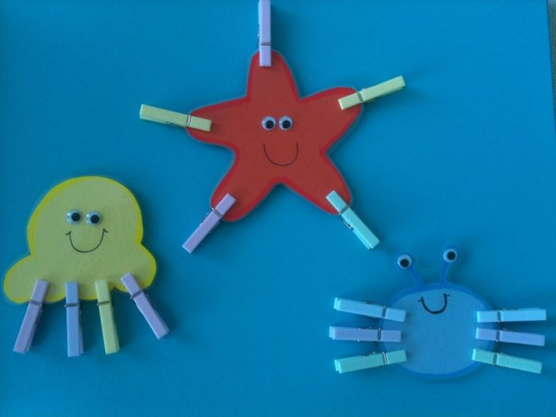
Игр с прищепками существует множество. С их помощью можно развивать не только мелкую моторику, но и научиться считать, развивать фантазию. Сегодня мы поиграем в некоторые из них.
Как ИГРАТЬ:
Дети сначала учатся только снимать прищепки, и лишь потом одевать.
Для поддержания интереса можно использовать стишки, потешки.
Солнышко
Пожалуй, самой популярной игрой с прищепками можно по праву назвать «Солнышко». В этой игре малыш должен прикрепить солнышку лучики, чтобы солнышко ярко светило. Вариантов у этой игры множество. Это и колючки для ёжика, и веточки для ёлочки, и ушки для зайчика, и крылышки для бабочки, и травка и всё-всё, на что только способна Ваша фантазия. Эта ИГРА учит малыша открывать прищепку, отлично тренируя ловкость пальчиков и, разумеется, развивая мелкую моторику в целом.
Щип-щип
Эта игра подойдёт даже самым маленьким. Возьмите прищепку и пощипайте малыша за пальчики, за ладошку, за ножки, за животик. Такая игра не только прекрасно развивает тактильную чувствительность, но также, поможет изучить с крохой части тела.
Рыбки
Предложите малышу накормить рыбок, показав, как рыбки-прищепки открывают ротик. Попробуйте захватывать таким образом мелкие предметы — макароны, пуговицы и т. п. Эта ИГРА отлично развивает мелкую моторику и координацию движения ручек.
Цвета
Покажите малышу картинки с изображением различных предметов. Каждый предмет должен быть определённого цвета, повторяющего цвет прищепки. Предложите малышу прикрепить прищепки к предметам по цвету.
Вешаем бельё
Натяните верёвку на уровне глаз малыша. Предложите ему повесить платочки и носочки (любые мелкие вещи, можно кукольную одежду). Это действие окажется для малыша значительно сложнее, чем простая игра в «Солнышко», ведь верёвка узкая и подвижная, а маленькая вещица так и норовит упасть с верёвки. Такая игра отлично развивает чёткую координацию движений рук и мелкую моторику.
Ладошка
Сделайте из картона ладошку без пальчиков и скажите малышу, что пальчики ушли гулять. Предложите прикрепить пальчики-прищепки. Эта игра учит малыша соотносить предметы по количеству.
Конструктор
Конечно же, грех не использовать прищепки в качестве конструктора. Из них можно смастерить самолётик, забавных человечков, бабочку, паука и много ещё всего. Эта игра очень творческая, а потому, прекрасно развивает детское воображение.
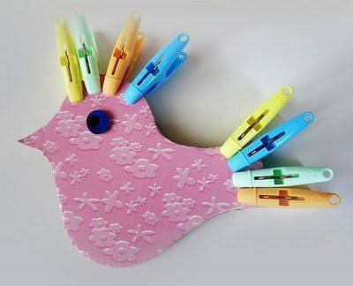
Поймай жучка
Возьмите разноцветные прищепки и прикрепите их в различных местах комнаты – на скатерки, на диване, на шторах и т.д. Скажите ребенку, что к нам прилетели жучки. Но они решили поиграть с нами в прятки. Давай вместе найдем их и соберем в коробочку. Если малыш не видел, куда они сели, подсказывайте ему словами «горячо – холодно». Эта игра развивает внимание.
Наряжаем елку
Предложите крохе стать елкой. Да не простой, а новогодней. А новогодней елке нужны игрушки. «Вешаем» прищепки – украшаем елку. Или мама надевает – а кроха будет снимать прищепки.

Веселые человечки
Из прищепок можно смастерить интересных героев – человечка, домик, елочку, солнышко, змейку, цветочек, башенки. Ведь прищепки – не хужеконструктора. Сделав таких человечков, поиграйте с ними – кормите, гуляйте, лечите. Такая игра не только будет способствовать развитию моторики ребенка, но и разовьет творческое мышление и фантазию.
Бусы
Прищепки можно нанизывать на шнурок. Получатся красивые бусы. Усложняя задание, предложите ребенку чередовать прищепки по цвету.
Счеты
После того, как вы нанизали прищепки, закрепите два конца веревки (привяжите к ножкам стула). Двигая прищепки, как косточки на счетах, считайте их. Было два пирожка у Маши, мама дала ей еще один. Сколько у Маши теперь пирожков? Три. С помощью таких «бус» удобно изучать понятия «направо», «налево».
Салочки
Прикрепите каждому игроку веревочный хвостик. Если ребенка «осалили» — ему прицепляется прищепка на хвостик. По окончанию игры подсчитываем количество прищепок и выясняем улов салочки. Таким образом, можно научить детей счету.
Наш отличный ряд
Возьмите картонные полоски и научите малыша прикреплять прищепки к краям на равном удалении друг от друга. Таким способом вы развиваете у крохи чувство ритма, расстояния. Ребенок старательно крепит прищепки, а если ряд нарушается, скажите ему об этом. Усложняя задания, крепите прищепки, по-разному их группируя: две-промежуток-одна и т.д.
Игры с цифрами
Научите малыша соотносить цифру с количеством. Например, возьмите одинаковые полоски и предложите крохе прикрепить на нее такое количество прищепок, которое соответствует нарисованной цифре.
Понятие величины
Возьмите картонные полоски различной длины. Предложите малышу прикрепить к самой короткой полоске — одну прищепку, к средней — две, к самой длинной – три.
Геометрические фигуры
Прикрепляем прищепки к углам на геометрических фигурах – изучаем понятие угол. Считаем, сколько углов у каждой фигуры. Где больше, где меньше углов, где одинаковое количество.
Слова с прищепками
Поиграйте с малышом в следующую игру: вы произносите какое-либо слово, а ребенок в это время прикрепляет прищепки, соотнося их с количеством услышанных слогов. Для начала можно слоги прохлопать.
Ниже можно посмотреть примеры игр с прищепками и распечатать шаблоны.
Как сделать игру:
1. Берём картон, желательно плотный и не очень толстый (я брала коробки из-под детского питания).
2. Распечатываем картинки.
3. Приклеиваем их на картон.
4. Вырезаем.
5. Ламинируем, чтобы дольше служили. Заламинировать можно скотчем.
6. Покупаем крепкие прищепки нужного цвета (лучше купить деревянные прищепки и покрасить их в нужные цвета).
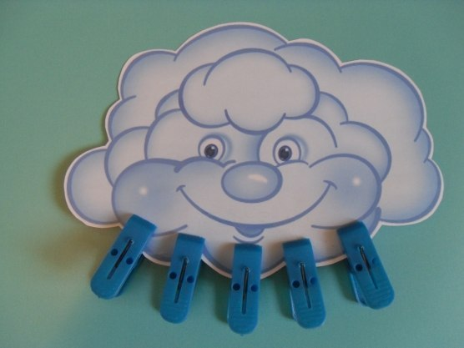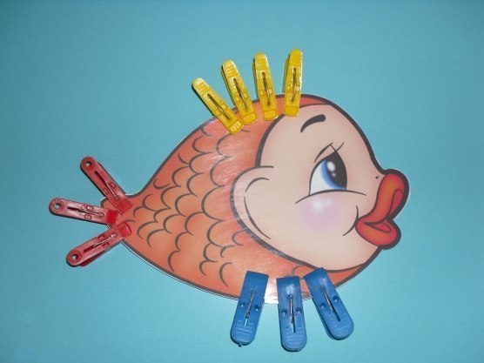
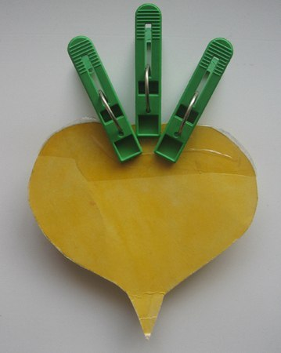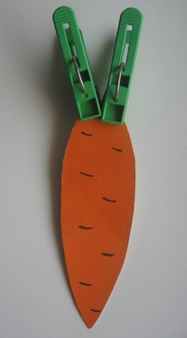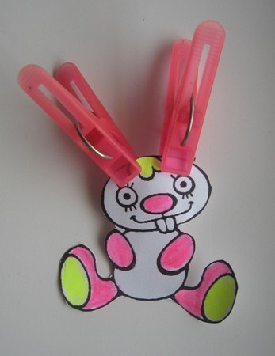
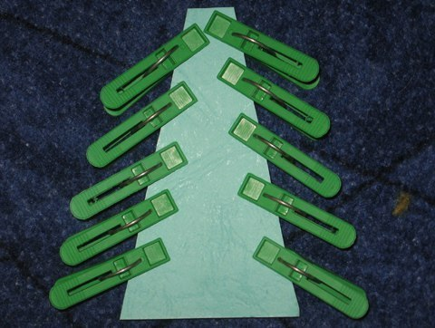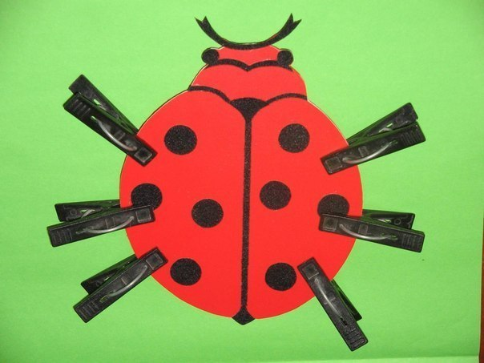

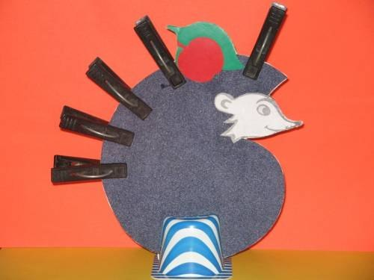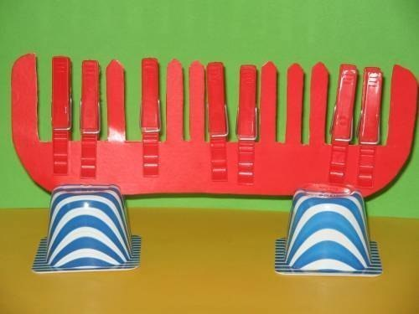

Памятки
для родителей
«Предлагаю поиграть с ребёнком дома»

Упражнения по развитию мелкой моторики проводятся в комплексе, начиная с первых месяцев жизни ребёнка.
В комплекс упражнений старайтесь включать задания на сжатие, расслабление и растяжение кистей малыша.
Начинайте или заканчивайте занятия сеансом массажа кистей рук.
Проводите работу по развитию мелкой моторики регулярно, в соответствии с возрастом и учётом уровня физического развития малыша.
Сначала все движения взрослый выполняет руками малыша, а по мере освоения ребёнок начинает делать их самостоятельно.
Внимательно следите за тем, чтобы упражнения выполнялись ребёнком правильно. Если малыш затрудняется с выполнением какого-либо задания, сразу помогите ему: зафиксировать нужное положение пальцев и т. п.
Чередуйте новые и старые игры и упражнения. После освоения ребёнком простых двигательных навыков переходите к освоению более сложных.
Выполняйте определённые движения одновременно с прослушиванием (а затем и с проговариванием ребёнком) стихотворения.
Поощряйте творческую активность ребёнка, пусть он сам придумывает какие-нибудь упражнения.
Проводите занятия эмоционально, активно, хвалите малыша за успехи, но не забывайте при этом следить за его настроением и физическим состоянием.

"Закончи предложение"(употребление сложноподчинённых предложений)
-Мама положила хлеб... куда? ( в хлебницу)
-Брат насыпал сахар... куда? ( в сахарницу)
-Бабушка сделала вкусный салат и положила его... куда? ( в салатницу)
- Папа принёс конфеты и положил их ... куда? (в конфетницу)
-Марина не пошла сегодня в школу, потому что... ( заболела)
-Мы включили обогреватели, потому что... (стало холодно)
-Я не хочу спать, потому что... ( ещё рано)
-Мы поедем завтра в лес, если... (будет хорошая погода)
-Мама пошла на рынок, чтобы... (купить продукты)
-Кошка забралась на дерево, чтобы...(спастись то собаки)

"Режим дня"
8-10 сюжетных или схематических картинок о режиме дня. Предложить рассмотреть, а затем расположить в определённой последовательности и объяснить.

"Кому угощение?"( употребление трудных форм существительных)
Родитель говорит, что в корзинке подарки для зверей, но боится перепутать кому что. Просит помочь. Предлагаются картинки с изображением медведя, птиц - гусей, кур, лебедей, лошади, волка, лисы, рыси, обезьяны, кенгуру, жирафа, слона. Кому мёд? Кому зерно? Кому мясо? Кому фрукты?

"Назови три слова"(активизация словаря)
Дети становятся в шеренгу. Каждому участнику по очереди задаётся вопрос. Нужно, делая три шага вперёд, давать с каждым шагом три слова-ответа, не замедляя темпа ходьбы.
-Что можно купить? (платье, костюм, брюки)
-Что можно варить? Что можно читать? Чем можно рисовать? Что может летать? Что может плавать? Что (кто) может скакать? И т. д

"Кто кем хочет стать?"(употребление трудных форм глагола)
Детям предлагаются сюжетные картинки с изображением трудовых действий. Чем заняты мальчики? ( Мальчики хотят сделать макет самолёта) Кем они хотят стать? (Они хотят стать лётчиками). Детям предлагается придумать предложение со словом хотим или хочу.

"Зоопарк" (развитие связной речи).
Дети садятся в круг, получая по картинке, не показывая их друг другу. Каждый должен описать своё животное, не называя его, по такому плану:
1. Внешний вид;
2. Чем питается.
Для игры используются "игровые часы". Вначале крутят стрелку. На кого она укажет, тот начинает рассказ. Затем вращением стрелки определяют, кто должен отгадывать описываемое животное.

"Сравни предметы"(на развитие наблюдательности, уточнение словаря за счёт названий деталей и частей предметов, их качеств).
В игре можно использовать как вещи и игрушки, одинаковые по названию, но отличающиеся какими-то признаками или деталями, так и парные предметные картинки. Например, два ведра, два фартука, две рубашки, две ложки и т.д.
Взрослый сообщает, что в детский сад прислали посылку. Что же это? Достаёт вещи. "Сейчас мы их внимательно рассмотрим. Я буду рассказывать об одной вещи, а кто-то из вас - о другой. Рассказывать будем по очереди".
Например: Взрослый: "У меня нарядный фартук"
Ребёнок: "У меня рабочий фартук".
Взрослый: "Он белого цвета в красный горошек".
Ребёнок: "А мой - тёмно-синего цвета".
Взрослый: "Мой украшен кружевными оборками".
Ребёнок: "А мой - красной лентой".
Взрослый: "У этого фартука по бокам два кармана".
Ребёнок: "А у этого - один большой на груди".
Взрослый: "На этих карманах - узор из цветов".
Ребёнок: "А на этом нарисованы инструменты".
Взрослый: "В этом фартуке накрывают на стол".
Ребёнок: "А этот одевают для работы в мастерской".
"Кто кем был или что чем было"(активизация словаря и расширение знаний об окружающем).
Кем или чем раньше был цыплёнок (яйцом), лошадь (жеребёнком), лягушка (головастиком), бабочка (гусеницей), ботинки (кожей), рубашка (тканью), рыба (икринкой), шкаф (доской), хлеб (мукой), велосипед (железом), свитер (шерстью) и т.д.?
"Назови как можно больше предметов"(активизация словаря, развитие внимания).
Дети становятся в ряд, им предлагается по очереди называть предметы, которые их окружают. Назвавший слово - делает шаг вперёд. Выигрывает тот, кто правильно и чётко произносил слова и назвал большее количество предметов, не повторяясь, и таким образом оказался впереди всех.
"Подбери рифму"(развивает фонематический слух).
Воспитатель объясняет, что все слова звучат по-разному, но есть среди них и такие, которые звучат немножко похоже. Предлагает помочь подобрать слово.
По дороге шёл жучок,
Песню пел в траве ... (сверчок).
Можно использовать любые стихи или отдельные рифмы.

Пальчиковые игры для малышей
***
Этот пальчик хочет спать,
Этот пальчик – прыг, в кровать!
Этот пальчик прикорнул,
Этот пальчик уж заснул. поочередно загибаем пальчики
Тише, пальчик, не шуми,
Братиков не разбуди! пальцем правой руки грозим оставшемуся пальчику
Встали пальчики. Ура! разжимаем кулачок
В детский сад идти пора!
***
Быстро тесто замесили,
На кусочки разделили, 1-2 строчки – имитируем замес теста и разделку его на кусочки
Раскатали все кусочки раскрытыми ладонями с сомкнутыми пальцами делаем движения вперед- назад по поверхности стола
И слепили пирожочки защипываем «пирожки» кончиками пальцев обеих рук
Пирожки с вареньем
Всем на удивленье (прикладываем ладонь к ладони, лепим «пирожки
***
Нарядили ребятки
Свои пальцы в перчатки. растопыриваем пальцы обеих рук
Раз, два, три, четыре, пять –
Надо всех пересчитать. поочередно сгибаем все пальцы
Десять пальцев - как отряд,
И костюму каждый рад. сжимаем и разжимаем кулаки
Стать сильными стараются,
Спортом занимаются.
***
Разотру ладошки сильно растираем ладони
Каждый пальчик покручу … захватывают каждый пальчик у основания и выкручивающим движением доходят до ногтевой фаланги
затем руки я помою… «моют руки»
пальчик в пальчик я вложу… пальцы складывают в «замок»
на замочек их закрою
и тепло поберегу.
***
Выпущу я пальчики –
Пусть бегут, как зайчики расцепляют пальчики и перебирают ими
Здравствуй, солнце золотое!
Здравствуй, небо голубое!
Здравствуй, вольный ветерок!
Здравствуй, маленький дубок!
Мы живем в одном краю-
Всех я вас приветствую!
На первые четыре строчки пальцы одной руки по очереди «здороваются» с пальцами другой, похлопывая друг друга кончиками. На пятую и шестую строчки ладошки крепко жмут друг друга.

Комарики
Читайте малышу потешку, сопровождая ее действиями:
Дарики-дарики, хлопаем в ладоши
Вот летят комарики, З-з-з! складываем пальцы рук в щепоть
Вились, вились, вращаем кистями рук
Вились, вились, Раз! И в ушко (носик, ручку) нам вцепились! пощипываем малыша за ушко.
Попросите ребенка побыть «комариком».

Сапожник
Имитируйте движения, совершаемые при забивании гвоздей: пальцы одной руки держат гвозди, другой — молоток.
При этом читайте стихотворение:
Мастер, мастер,
Помоги —
Прохудились
Сапоги.
Забивай покрепче
Гвозди —
Мы пойдем сегодня
В гости!
Игра способствует развитию мелкой моторики, координации движений.

Упражнение с карандашом
(лучше использовать карандаш – шестигранник)
Карандаш в руке катаю,
Между пальчиков верчу.
Непременно каждый пальчик
Быть послушным научу!
Дружные пальчики
(немецкая народная игра)
Сожмите в кулак пальцы одной руки. Читая немецкую народную потешку, медленно по одному разгибайте их, начиная с мизинца.
В конце игры снова поочередно сожмите пальцы в кулак, большой палец — сверху.
Этот мальчик маленький,
Мизинчик удаленький.
Безымянный - кольцо носит,
Никогда его не бросит.
Ну а этот - средний, длинный,
Он как раз посередине.
этот - указательный,
Пальчик замечательный.
Большой палец, хоть не длинный,
Среди братьев самый сильный.
Пальчики не ссорятся,
Вместе дело спорится.

Мастер-класс
для родителей

Лепка из соленого теста для малышей

Лепка — самый осязаемый вид художественного творчества. Основным инструментом в лепке являются руки, следовательно, уровень умения зависит от владения собственными руками. Работая в студии раннего развития, пришла в выводу, что чем раньше ребенку дают возможность лепить, тем лучше развиваются его навыки владения собственными ручками. А когда ребенок начинает понимать , что из одного комка он может создать неисчислимое количество образов, каждый раз находить новые варианты и способы — лепка становится любимым занятием на долгие годы...
Предлагаемый вашему вниманию МК я провожу в начале учебного года. Урок начинаем с тактильного знакомства с материалами: мука, соль, вода и масло. Все материалы трогаем и анализируем. Затем начинается «таинство» замеса — это приводит ребятишек в восторг. Каждому достается свой собственный кусочек для вымешивания и последующей лепки.
Для изготовления поделки нам понадобится небольшой кусочек теста (примерно 3,5-4см в диаметре) и половинка коробочки от «киндер-сюрприза»
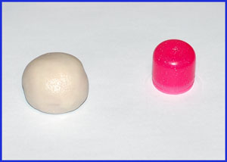
1. Раскатываем шар и ладошкой прихлопываем его в лепешку.
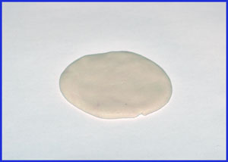
2. На середину располагаем коробочку и аккуратно укрываем её с двух сторон.
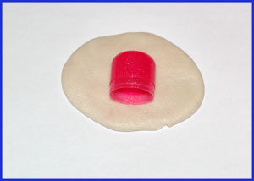
3. Теперь нужно немного покатать вперед назад.
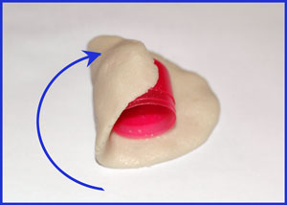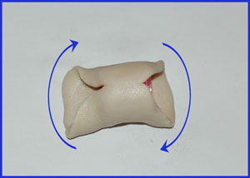
4. Убрать лишнее тесто, пригнув его вовнутрь.
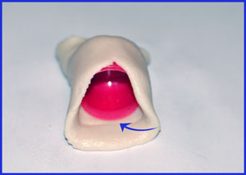
5. Поставить на донышко и развернуть к себе так, чтобы было видно завернутую коробочку.
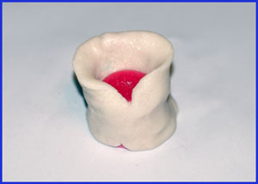
6. Указательным пальцем (малышам приходится объяснять, что нужно сжать кулачок, оставив один пальчик) прижимаем верхний край теста к себе, тем самым закрываем верхнюю часть коробочки.
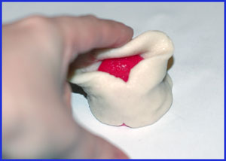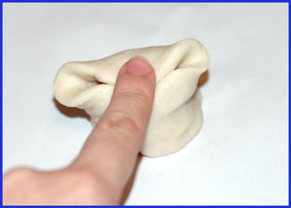
7. Формируем ушки.
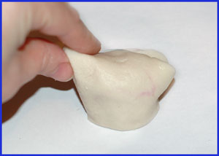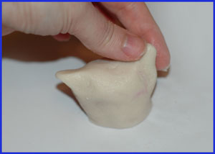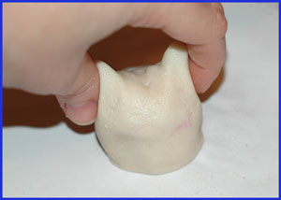
8. Раскатываем колбаску.
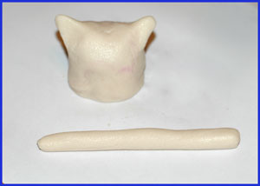
9. Делим её на две части. Одна часть — хвост, другая — глаза, щеки и нос.
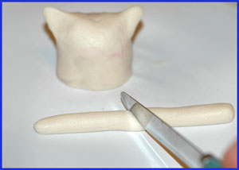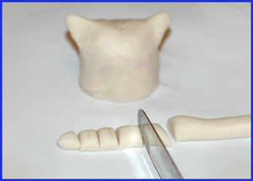
10. Надо обязательно смочить место крепления дополнительных деталей. Малыши делают это пальчиком. Закрепляем и располагаем хвост.
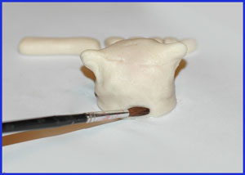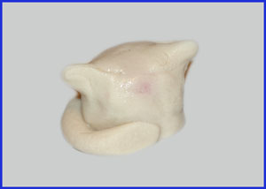
11. В обе руки одновременно берём по кусочку теста и раскатываем круговыми движениями двух пальцев два маленьких шарика.
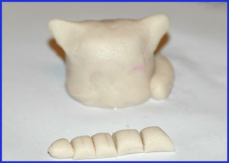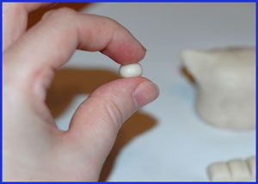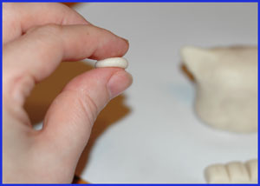
12. После того чуть-чуть сжимаем пальцы и получаем две одинаковые лепешечки. Лепешечек должно получиться четыре и один шарик.
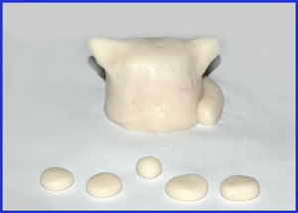
13. Смачиваем место расположения глаз.
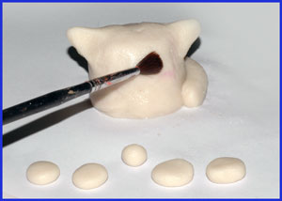
14. Легким прижиманием закрепляем первые две лепешечки.
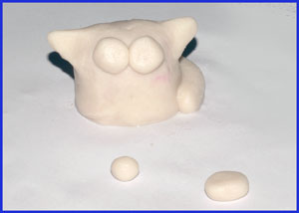
15. Также закрепляем щечки.
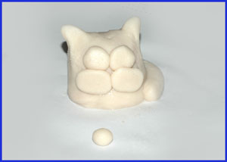
16. Не забыв смочить, располагаем нос. Наш зверек готов.
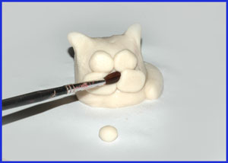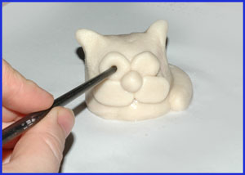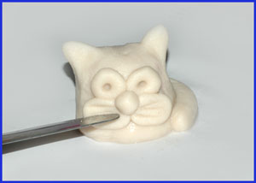
17. После сушки в микроволновой печи (от 30сек до 1 минуты, в зависимости от мощности печи) изделие готово к росписи.
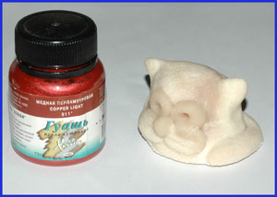
18. Роспись изделия мы выполняем на следующем занятии. Покрывает перламутровой гуашью на акриловой основе.
19. Гуашь высыхает очень быстро, поэтому почти сразу берем ватную палочку и наносим узор.

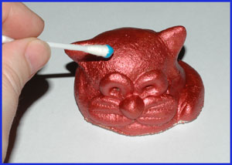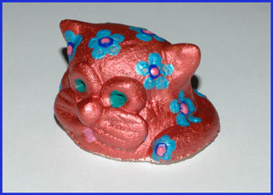

Фото-отчет
о реализации проекта
«Развитие мелкой моторики
у детей 2-3 лет через различные виды деятельности»

Использовались игры:
«Геометрические вкладыши»
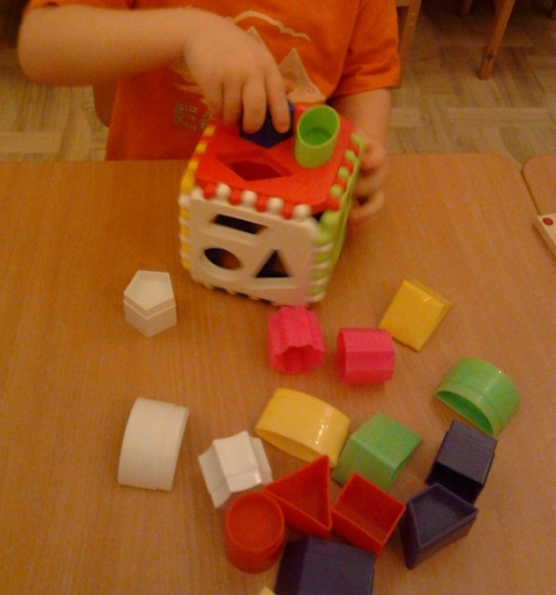
«Крупная и мелкая мозаика»
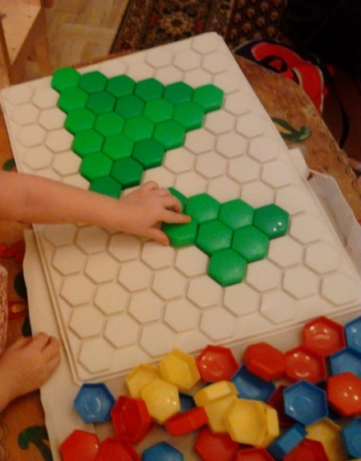

«Пирамидка»
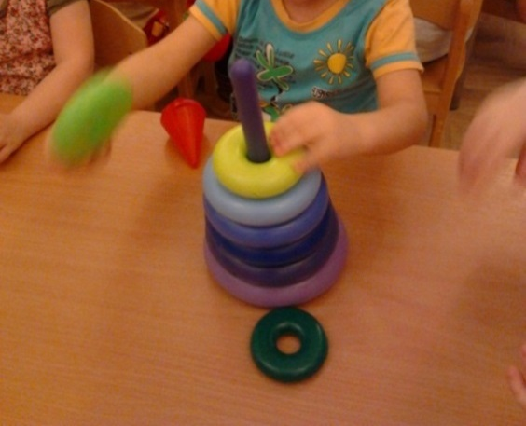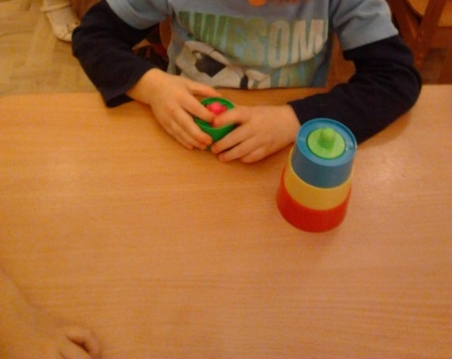

«Матрешка»
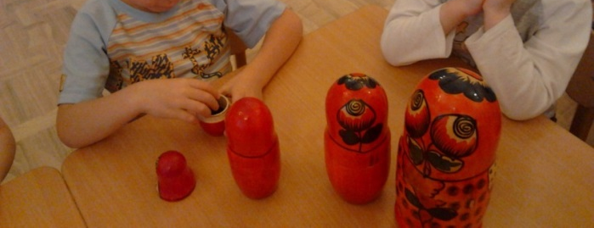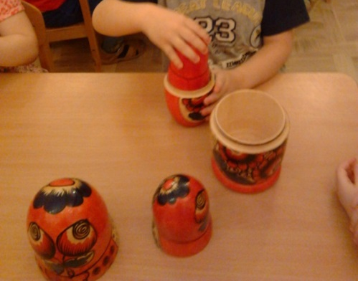

«Подбери по форме»
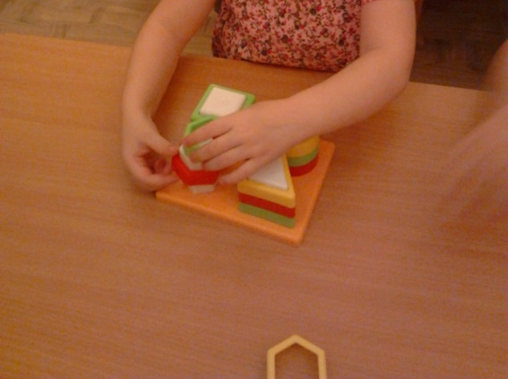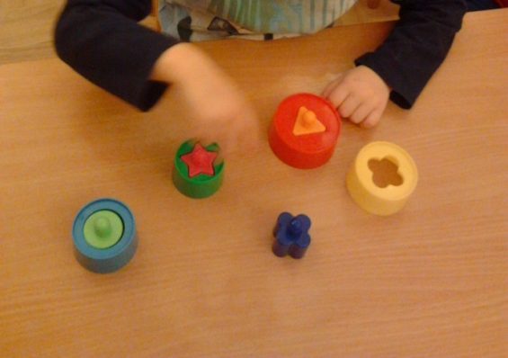
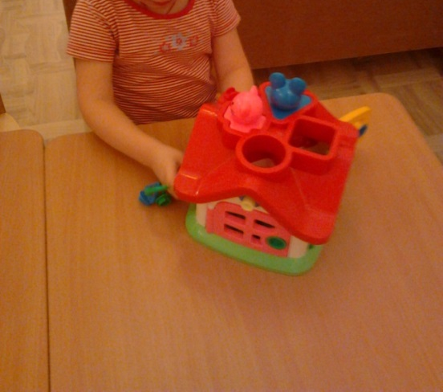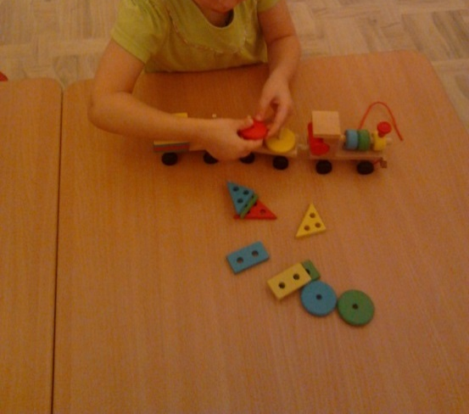
«Игры в сухом бассейне для рук»
«Разрезные картинки, предметы»
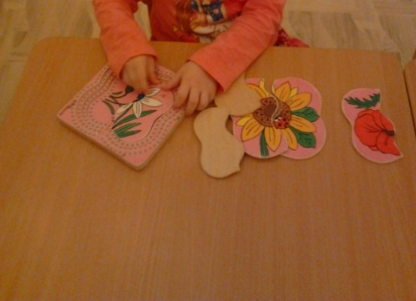
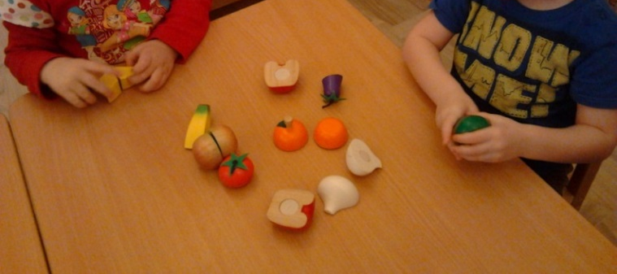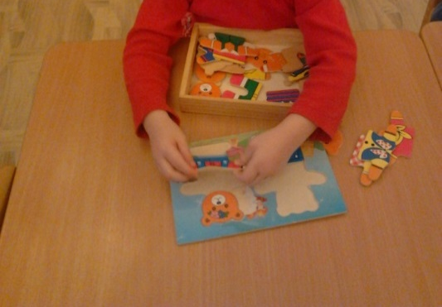

«Пазлы деревянные, картонные и мягкие»
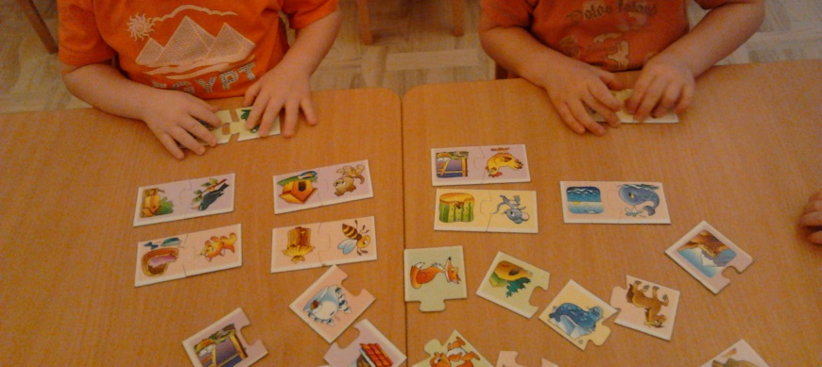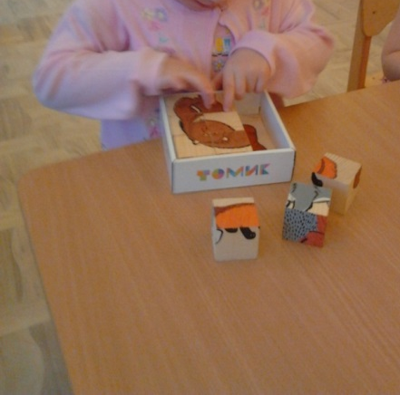
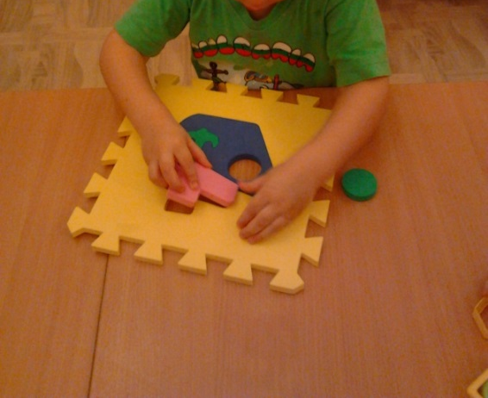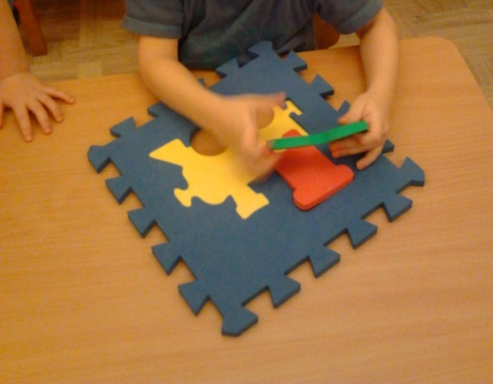
«Шнуровка», «Домино»
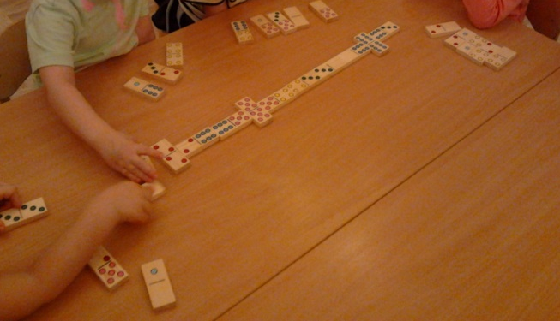
«Прищепки»
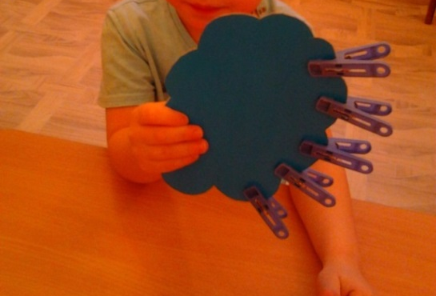
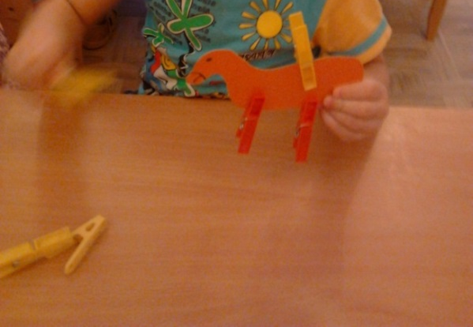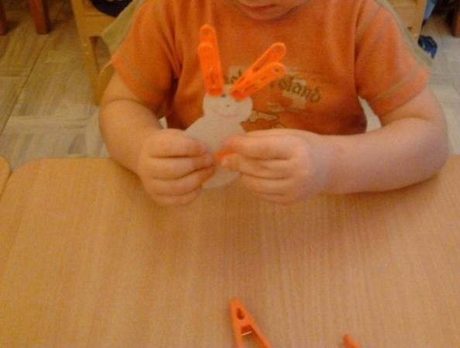
«Построй башенку из стаканчиков»
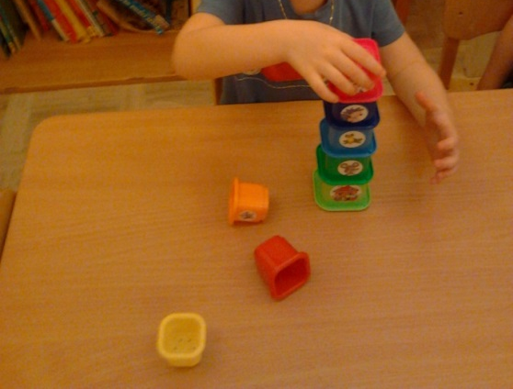

Упражнения с массажными мячиками

«Подарок»- лепка с использованием круп и семечек подсолнуха
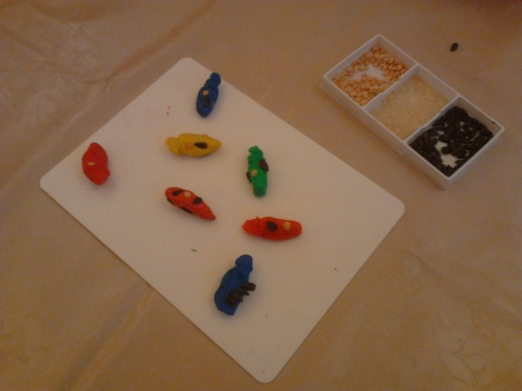
«Одеяло для дерева» - аппликация – сухие листья крошили на клеевую основу
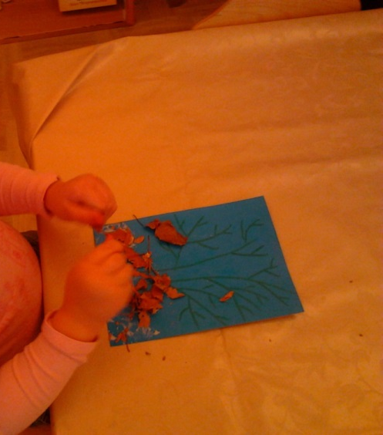

«Елочные игрушки» - работа с бумагой

«Цветы для любимых» - рисование пальчиками
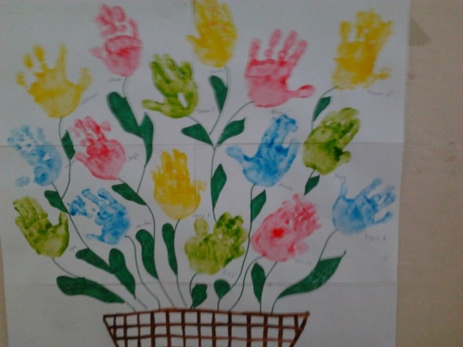

«Сапожок» - аппликация
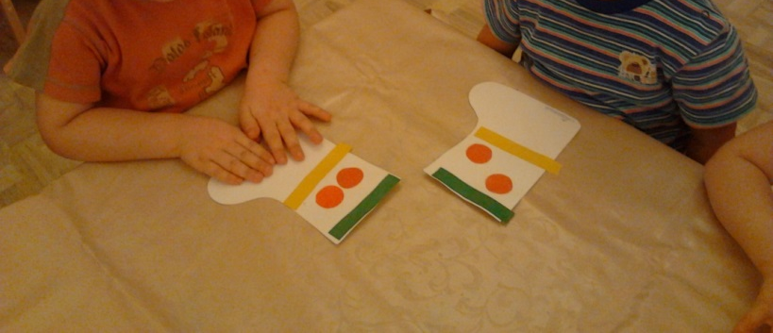

«Укрась елочку»

«Украсим шапку для Кати»
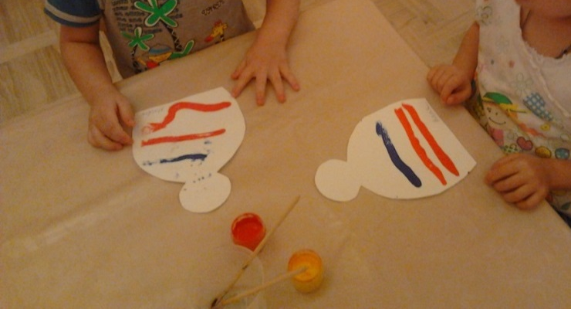
«Деревья в снегу»- аппликация с использованием манной крупы
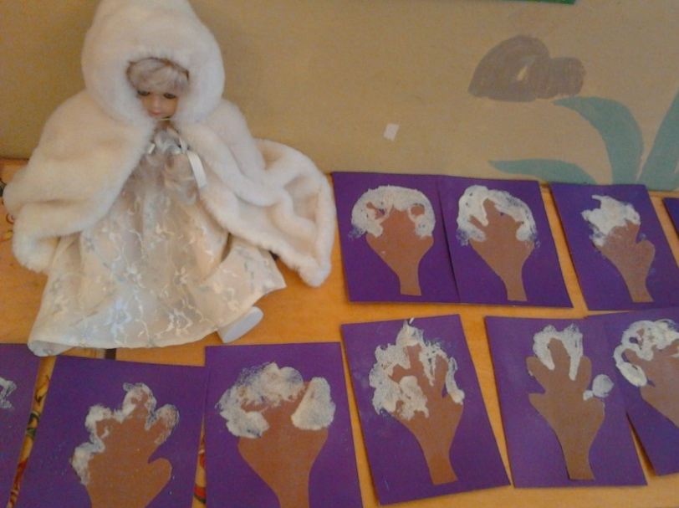

Аппликация «Рыбка» для кошки из геометрических фигур
